**Apéndices**

* **Plan de proyecto**

**Análisis**

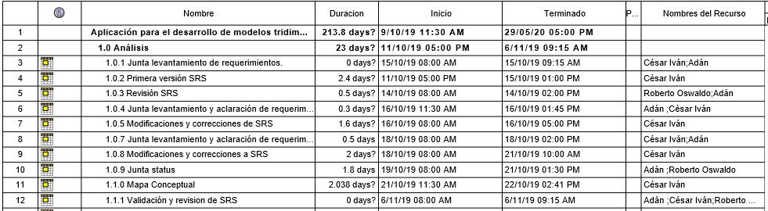

Cronograma de actividades. Se muestran las dos primeras etapas de análisis y diseño. Elaboración propia.

**Diseño**

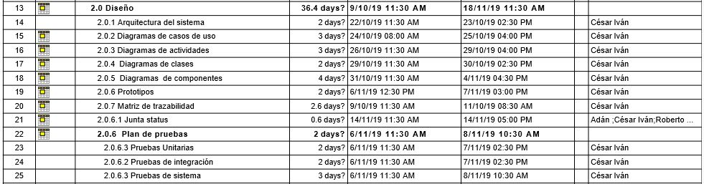

**Reporte y presentación**

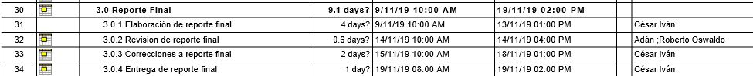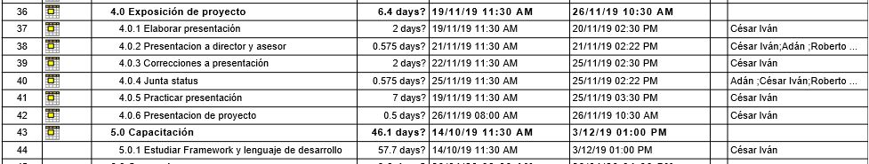

Continuación de cronograma de actividades. Se muestran de las actividades 27 a la 41 que son las etapas correspondientes a la elaboración del reporte final y Presentación final; además la etapa 5 incluye una capacitación en el framework y lenguaje de desarrollo de la app. Son las actividades abarcadas en la unidad de aprendizaje TT1. Elaboración propia.

**Codificación**

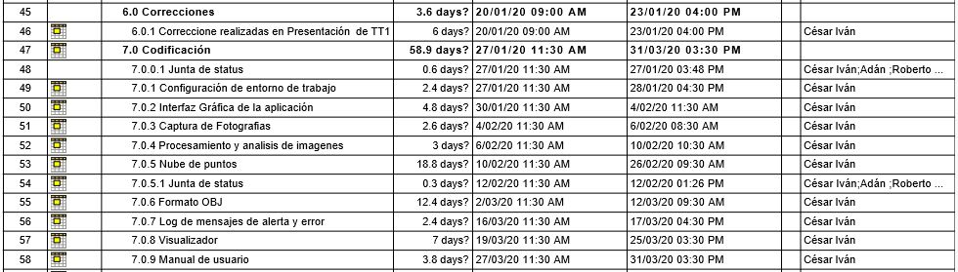

**Pruebas**

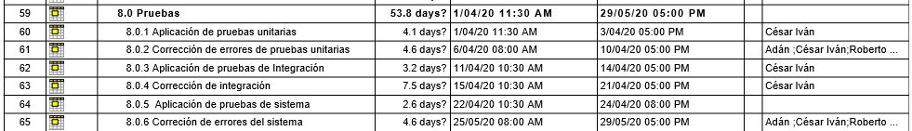

**Reporte y presentación**



Continuación de cronograma de actividades. Se muestran de las actividades que abarcan las correcciones hasta la entrega y presentación final del proyecto, que son las etapas planeadas para la unidad de aprendizaje TT2; contiene la parte de codificación y las diferentes pruebas. Elaboración propia.

**Plan de proyecto Actualizado**

Codificación

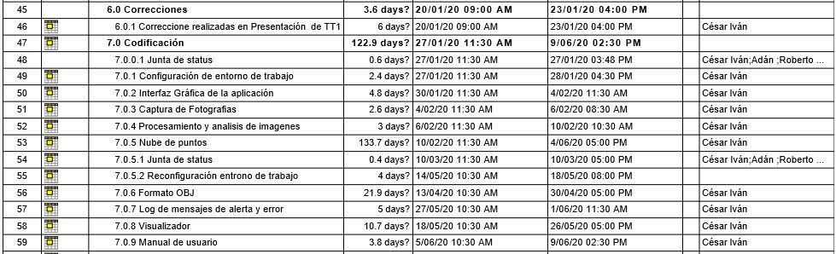

La parte de codificación se extiende más de dos meses en relación a el primer cronograma de trabajo. Se agregan algunas actividades extras como lo es la reconfiguración de quipo de trabajo. A demás se recupera código que es perdido consecuencia de la suspensión de clases. Elaboración propia.

**Pruebas**

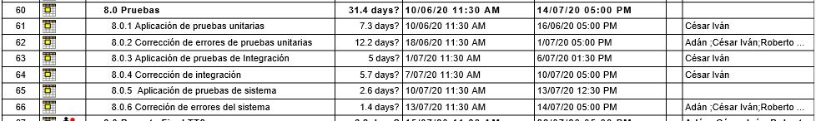

Una de las partes fundamentales para el correcto funcionamiento de la aplicación fue la fase de pruebas, ya que es aquí en donde se detectaron errores oportunos. Aun así, se logró hacer esta fase en el tiempo asignado desde un principio, pero con el desfese provocado por la parte de la codificación.

**Reporte y presentación**



La fase final y conclusión del proyecto, se añaden actividades como la entrega de la aplicación final, así como la publicación de la aplicación en la Play Store. Se añaden actividades extras como revisión del documento, así como practicar la presentación. Elaboración propia.

**Gráficos del repositorio del Proyecto**

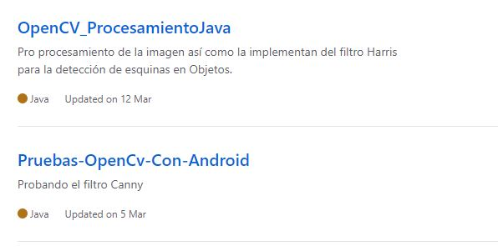

Aquí se puede observar que algunas partes de código no fueron posibles rescatar, esto debido a la suspensión de clases el día dieciséis de marzo del año en curso. Se observa en la imagen anterior cuando fue la última vez que se actualizaron los repositorios en los que se estaba trabajando con el desarrollo de la aplicación.

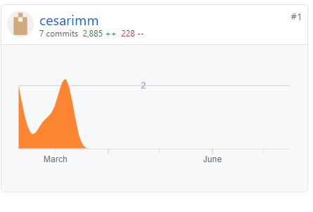

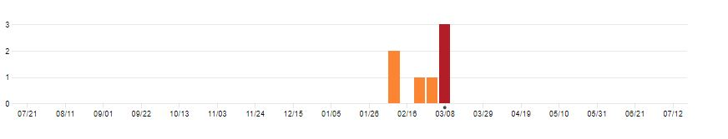

Las imágenes anteriores muestran los commits creados antes del confinamiento y la suspensión de clases.

**Durante el confinamiento y la suspensión clases.**

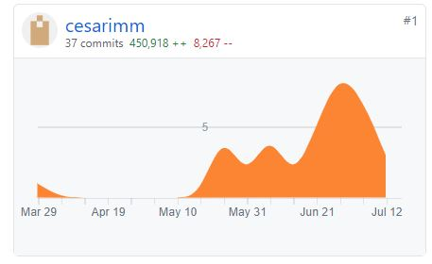

Commits realizados. Se observa en la imagen anterior que se comienza a actualizar el repositorio después del diez de mayo, esto debido a una larga ausencia en lo que fue principalmente abril, esto se da debido a cuestiones personales.

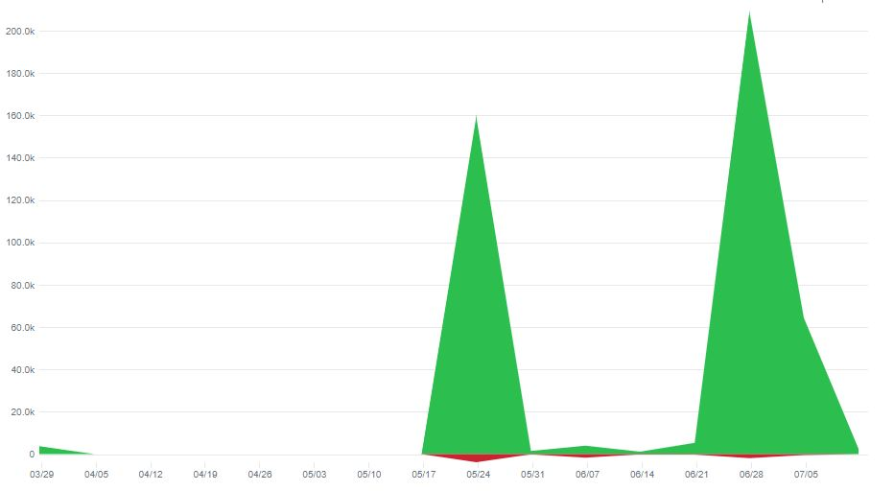

Esfuerzo en código. Se pueden ver dos grandes cúmulos de código en la gráfica, los cuales fueron factores indispensables para el funcionamiento correcto de la aplicación. La parte más baja se debe a la corrección de la nube de puntos, ya que fue uno de los requerimientos más importantes y difíciles de cumplir en el desarrollo de la aplicación.

* **Minutas (escaneadas) con acuerdos y firmas**

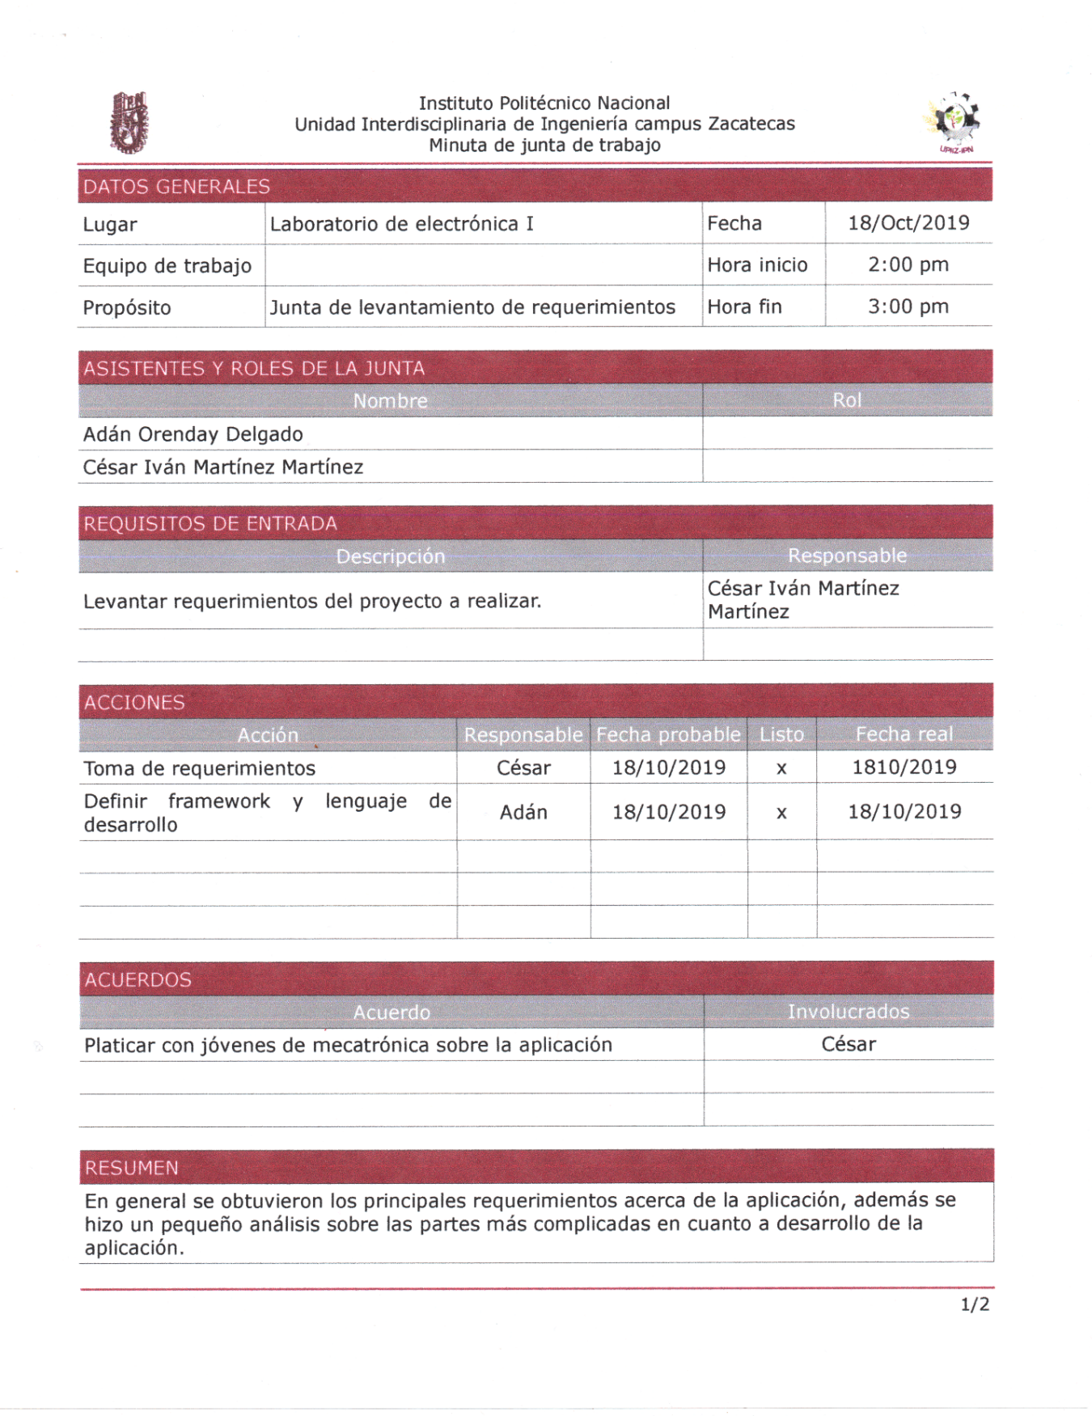

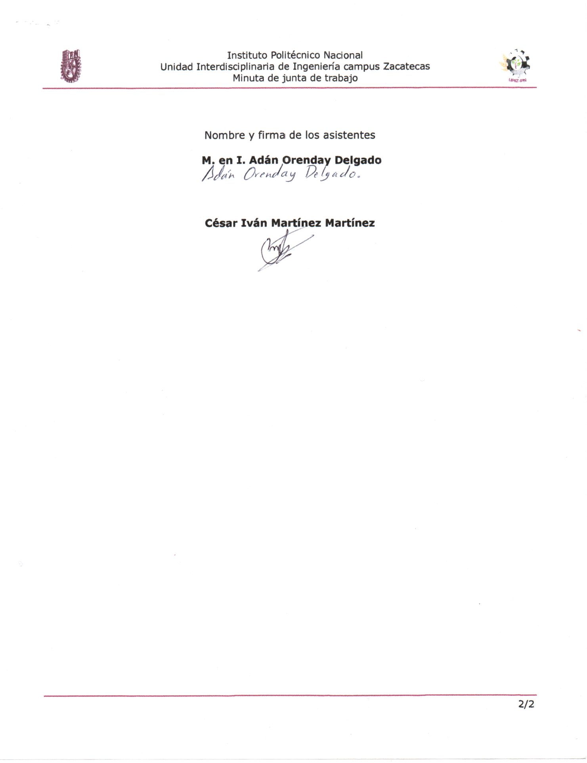

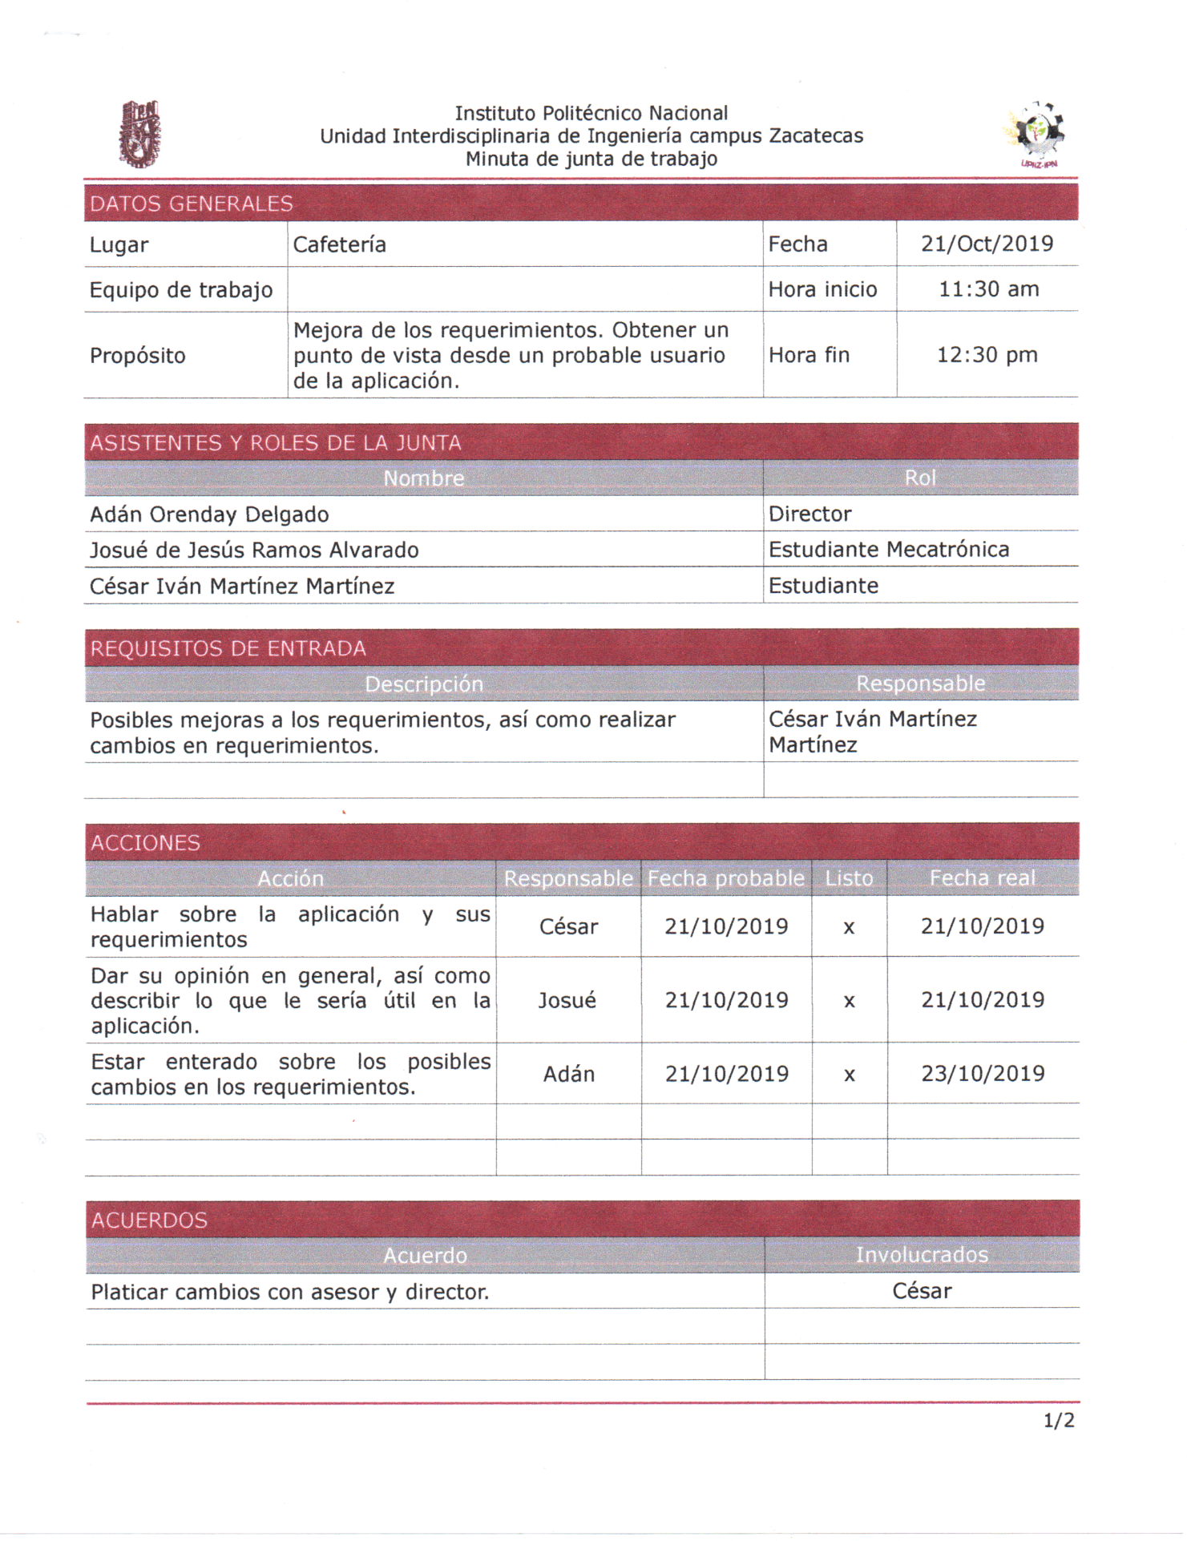

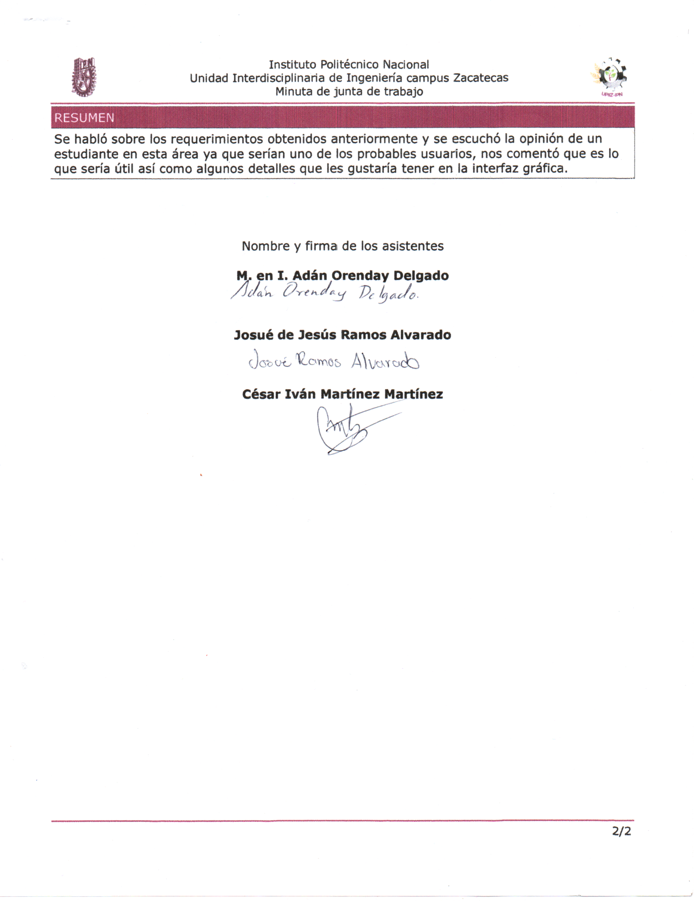

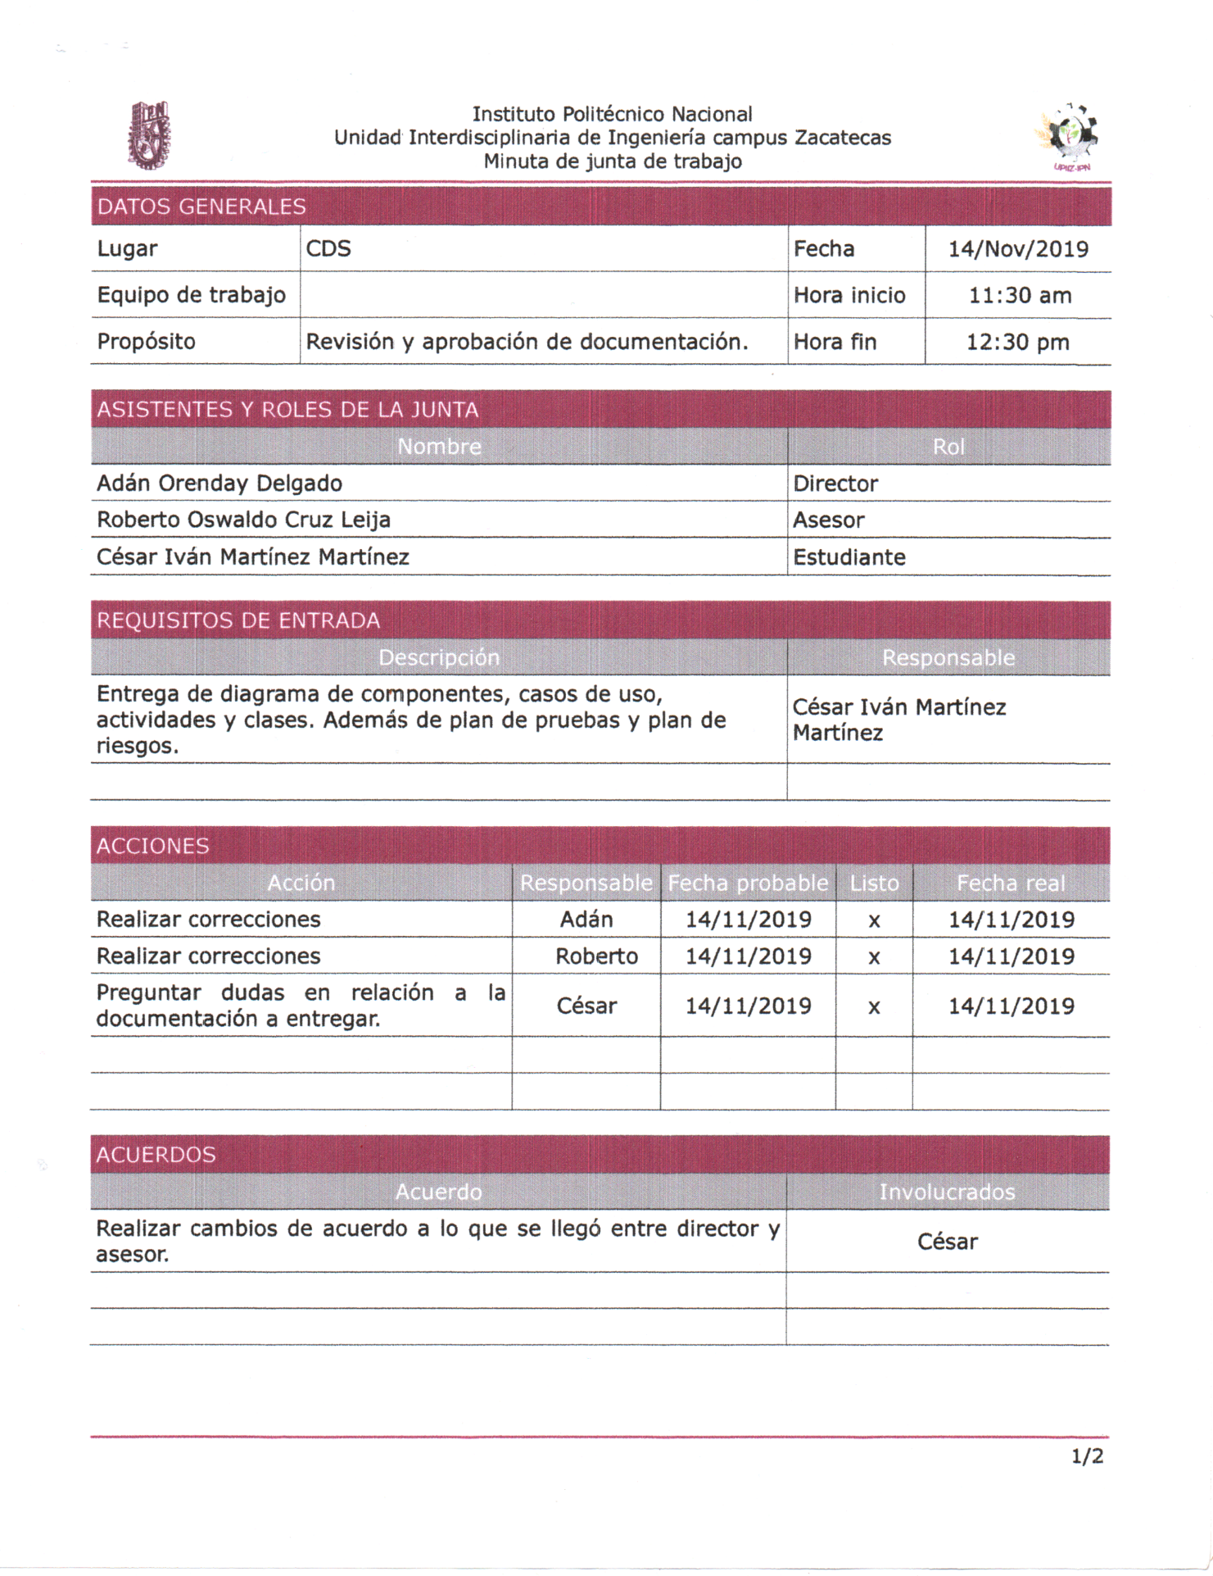

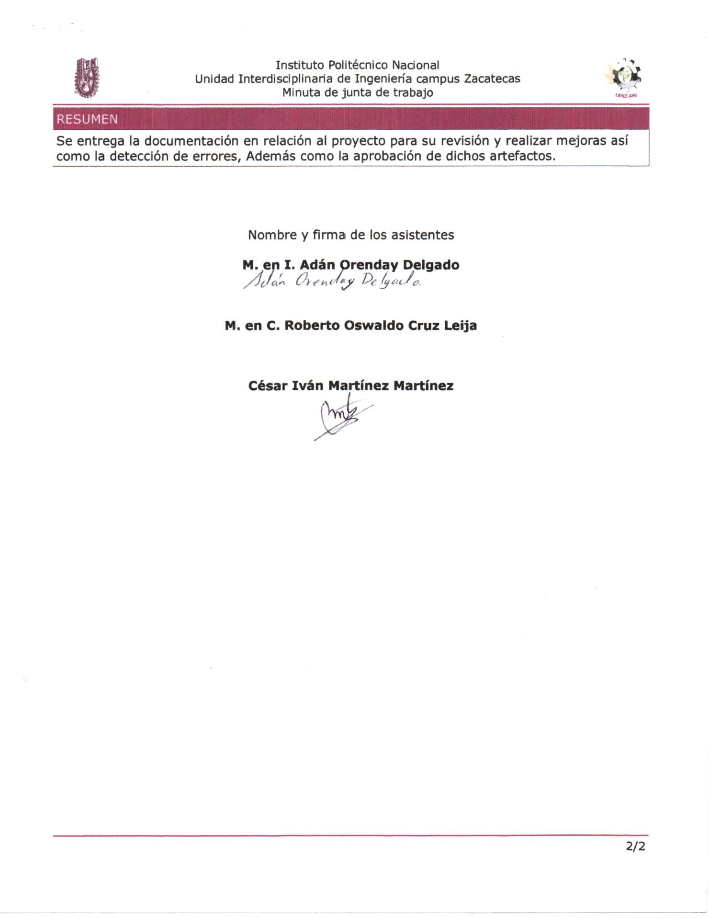

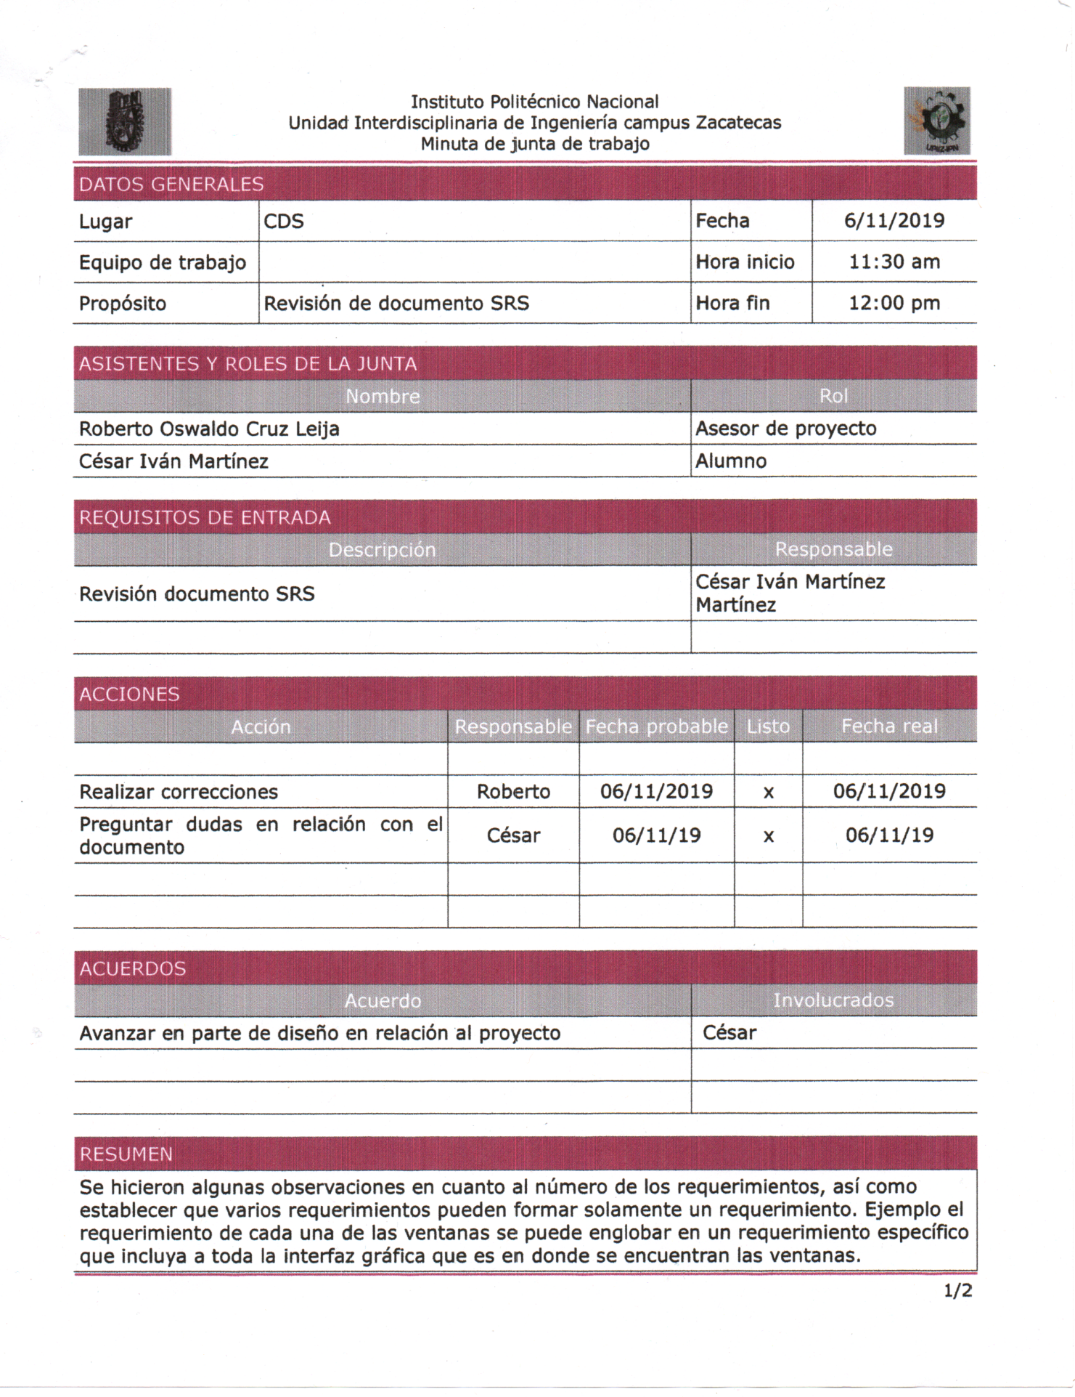

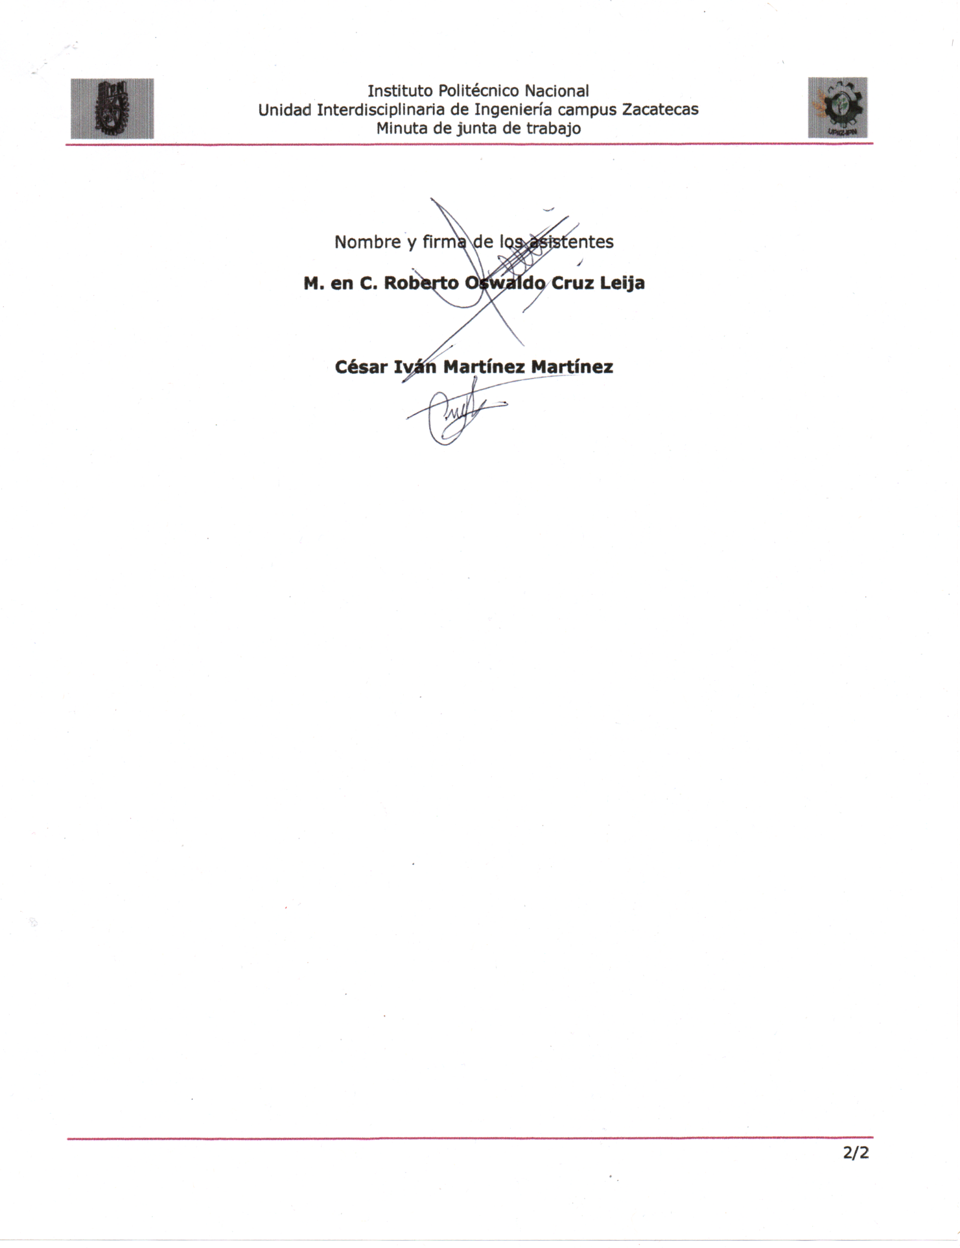

* Documento de plan de riesgos

|  |  |  |
| --- | --- | --- |
|  | Instituto Politécnico Nacional  Unidad Profesional Interdisciplinaria de Ingeniería campus Zacatecas  **Matriz de Riesgos** |  |

|  |  |  |  |  |  |
| --- | --- | --- | --- | --- | --- |
| **CONTROL DE VERSIONES** | | | |  |  |
| Autor(es) | Fecha de modificación | Versión | Descripción del cambio | Revisó | Estado |
| CIMM |  | 1.0 | Creación del Documento |  |  |

**Propósito**

Definir un marco metodológico para la correcta evaluación de los riesgos que se pueden encontrar dentro de un proyecto, en el contexto de Trabajo Terminal I y II.

**De la evaluación de los riesgos**

Se deben llenar 4 tablas que nos ayudarán a medir la probabilidad y nivel de riesgo de sucesos que pueden ocurrir a lo largo del desarrollo del proyecto e incluso una vez terminado.

Dichas tablas contendrán los niveles de probabilidad, los niveles de impacto, el nivel de riesgo y una tabla en la cual se registrarán los posibles riesgos que amenacen el proyecto.

**Niveles de probabilidad**

Los niveles de probabilidad deberán expresar el nivel que se define para la ocurrencia de un suceso, para los proyectos de Trabajo Terminal de la UPIIZ, se sugiere utilizar la siguiente tabla:

|  |  |  |
| --- | --- | --- |
| Nivel | Probabilidad | Descripción |
| 1 | Raro | Solo ocurrirá en casos excepcionales |
| 2 | Improbable | Puede ocurrir en algún momento pero las condiciones del proyecto no dan pie a que suceda |
| 3 | Posible | Podría ocurrir en algún momento del proyecto |
| 4 | Probable | Es probable que ocurra en la mayoría de las circunstancias del proyecto |
| 5 | Casi Seguro | Se espera que ocurra para todas las posibles circunstancias |

**Niveles de impacto**

El nivel de impacto, como su nombre lo indica nos permite identificar que tanto impactaría en el proyecto, la ocurrencia de algún suceso riesgoso para el proyecto, para los proyectos de Trabajo Terminal de la UPIIZ, se sugiere utilizar la siguiente tabla:

|  |  |  |
| --- | --- | --- |
| Nivel | Impacto | Descripción |
| 1 | Insignificante | Si el hecho se llega a presentar no afecta la realización del proyecto |
| 2 | Menor | Si el hecho se llega a presentar el impacto no es significativo para la realización del proyecto no, genera una desviación significativa |
| 3 | Moderado | Si el hecho se llega a presentar el impacto es aun controlable y no afecta de manera grave la realización del proyecto. |
| 4 | Mayor | Si el hecho se llega a presentar el impacto es mucho mayor e implica cambios significativos en la realización del proyecto. |
| 5 | Catastrófico | Si el hecho se llega a presentar el impacto es grave y compromete la realización del proyecto. |

**Nivel de riesgo**

Una vez definidos los niveles de probabilidad, y los niveles de impacto debemos calcular el nivel del riesgo, para ello se debe realizar una multiplicación simple de los niveles anteriores, con ello evaluaremos los riesgos que detectemos dentro de nuestro proyecto, siempre hay que considerar que a menor probabilidad e impacto, menor será el nivel del riesgo, a mayor probabilidad e impacto, mayor será el nivel de riesgo.

|  |  |  |  |  |  |
| --- | --- | --- | --- | --- | --- |
| Probabilidad | Impacto | | | | |
| Insignificante (1) | Menor (2) | Moderado (3) | Mayor (4) | Catastrófico (5) |
| Raro (1) | 1 | 2 | 3 | 4 | 5 |
| Improbable (2) | 2 | 4 | 6 | 8 | 10 |
| Posible (3) | 3 | 6 | 9 | 12 | 15 |
| Probable (4) | 4 | 8 | 12 | 16 | 20 |
| Casi Seguro (5) | 5 | 10 | 15 | 20 | 25 |
|  |  |  |  |  |  |

De esta manera obtendremos la siguiente matriz de nivel de riesgo

|  |  |
| --- | --- |
| Nivel de riesgo | Probabilidad X Impacto |
| Muy Alto | > = 20 |
| Alto | De 15 a 19 |
| Medio | De 9 a 14 |
| Bajo | De 6 a 8 |
| Muy bajo | < = 5 |

**Matriz de riesgos**

|  |  |  |  |  |  |  |  |  |
| --- | --- | --- | --- | --- | --- | --- | --- | --- |
| **ID** | **Descripción** | **Fase afectada** | **Causa del riesgo** | **Probabilidad** | **Impacto** | **Nivel del riesgo** | **Estrategía de prevención** | **Estrategía de Mitigación** |
| 1 | Indisponibilidad de  recursos humanos. | Todas | Diversos problemas  personales | Posible | Moderado | 9 | Insistir compromiso con el desarrollo del proyecto,  así como el cuidado de la salud. | Realizar junta con los miembros  del proyecto para hablar sobre su compromiso. |
| 2 | Huelga o paro  en UPIIZ | Análisis, juntas status y presentaciones finales | Problemas de política | Improbable | Menor | 4 | Apoyar como alumno en las  decisiones que se quieran tomar en el Instituto sin afectar a nadie | Realizar las juntas de status  en otro lugar fuera de la institución, trabajar desde casa. |
| 3 | Desconocer la  tecnología a utilizar | Codificación | Falta de capacitación en la herramienta a utilizar | Posible | Mayor | 12 | Estudiar o llevar un curso de capacitación  con la tecnología a utilizar | Tomar capacitación y  extender cronograma. |
| 4 | Retraso en las  fechas de entrega | Todas | No seguir el cronograma | Probable | Catastrófico | 20 | Hacer un seguimiento  puntual del cronograma | Extender tiempo  hasta periodo extraordinario |
| 5 | Fallas en el equipo técnico (hardware-software) | Todas | Falta de mantenimiento, virus o algún accidente al equipo. | Probable | Mayor | 16 | Dar mantenimiento preventivo  a las diferentes herramientas tecnológicas | Recuperar la información,  trabajar en otro equipo. |
| 6 | Perdida de artefacto de software | Todas | Robo o pérdida de equipo | Raro | Catastrófico | 5 | Respaldar en la nube la información, así como en un medio externo. | Trabajar en otro equipo, acceder a las cuentas de la nube para recuperar cambios. |
| 7 | Arquitectura del sistema | Codificación,  pruebas | Recursos de hardware  insuficientes | Raro | Catastrófico | 5 | Implementar algoritmos óptimos  analizar técnicas de optimización y liberación de memoria. | Reunión con director y asesor  para un cambio de arquitectura a cliente servidor |

* Documento SRS

|  |  |  |
| --- | --- | --- |
|  | |  |
|  | Unidad Profesional Interdisciplinaria de Ingeniería Campus Zacatecas.  Especificación de Requerimientos de software.  (IEEE Std. 830-1998)  Unidad de Aprendizaje: Trabajo Terminal I | |
|  |  | |

Especificación de Requerimientos de Software para el proyecto “Aplicación móvil para el desarrollo de modelos tridimensionales de objetos normalizados”

Contenido

1. Introducción 22

1.1 Propósito 22

1.2 Alcance 22

1.3 Definiciones, Siglas y Abreviaturas 22

1.4 Referencias 22

1.5 vista general 23

2. Descripción Global 23

2.1 Perspectiva del Producto 23

2.2 Funciones del Producto 24

2.3 Características del Usuario 25

2.4 Restricciones generales 25

2.5.- Presunciones y dependencias 25

3. Los Requisitos Específicos 25

3.1 Requisitos de la Interfaz Externa 26

3.2 Requisitos Funcionales 26

3.2.1 Flujo de la información 26

3.3 requisitos de desempeño 30

3.4 requisitos de la base de datos lógica 30

3.4 restricciones de diseño 30

3.5 atributos 30

Descripción General del Sistema 31

# Introducción

En este documento se describen los requerimientos de software para el proyecto **“**Aplicación móvil para el desarrollo de modelos tridimensionales de objetos normalizados”.

## 1.1 Propósito

Desarrollar una aplicación para dispositivos móviles con sistema operativo Android para estudiantes, profesores e ingenieros en el área de mecatrónica, con el propósito de crear modelos tridimensionales a partir del análisis y procesamiento de imágenes de objetos normalizados a tres vistas.

## 1.2 Alcance

La aplicación a desarrollar se llama “Rediseño 3D”, cuenta con una interfaz gráfica compuesta por diferentes ventanas en las cuales el usuario puede interactuar.

La aplicación “Rediseño 3D” deberá utilizar la cámara del dispositivo móvil, para esto es que se deben de solicitar permiso para acceder a este recurso de hardware.

El usuario puede tomar fotografías de los objetos para obtener el modelo 3D en un formato OBJ, puede guardar o eliminar las fotografías y el modelo cuando él lo desee.

La aplicación de “Rediseño 3D” debe crear nubes de puntos a partir del análisis y procesamiento de imágenes, para la creación del modelo 3D.

“Rediseño 3D” no se encarga de la calidad de imágenes que se toman a través de la cámara del dispositivo.

“Rediseño 3D”, no es capaz de modelar objetos que tengan más de seis vistas o que no se encuentren dentro de la clasificación de objetos normalizados a tres vistas.

## 1.3 Definiciones, Siglas y Abreviaturas

Normalización a tres vistas. Objetos que no tienen muchos detalles y solo cuentan con tres vistas principales (perfil, planta, alzado).

Análisis y procesamiento de imágenes. En esta aplicación se refiere a la detección de una silueta, se utiliza una sucesión de fotografías alrededor de un objeto contra un fondo que resalte la silueta del objetivo

Nube de puntos. Se refiere miles de mediciones individuales o puntos en un sistema de coordenadas (x, y, z), que en sí mismas componen un modelo tridimensional.

OBJ. Este formato de archivo contiene un objeto tridimensional que contiene un rango de información, desde coordenadas y texturas, a postura y posición.

## 1.4 Referencias

La descripción y el ejemplo de diferentes objetos normalizados a tres vistas se incluye en el

apéndice A: “Ejemplos de modelos tridimensionales a tres vistas”.

## 1.5 vista general

Este documento está dividido en tres secciones, la primera parte es la introducción y se ha descrito en los párrafos anteriores. La sección dos contiene una descripción generalizada de lo que el proyecto de software será. Finalmente, en la sección tres se mostrarán los requerimientos específicos de acuerdo con la funcionalidad del software a desarrollar.

# Descripción Global

En el presente documento se encontrará la información acerca de las características generales y específicas de la aplicación a desarrollar.

## 2.1 Perspectiva del Producto

La aplicación “Rediseño 3D” consta de una interfaz gráfica compuesta por varias vistas.

La aplicación deberá ser capaz de capturar diversas fotografías para posteriormente procesarlas y crear un modelo tridimensional en un formato OBJ.

Perspectivas de “Rediseño 3D”:

1. Interfaces del Sistema: el Sistema debe contener una Interfaz Gráfica la cual sea responsiva a las diferentes acciones que podrá realizar el usuario. Dentro de la aplicación se espera que el usuario pueda guardar o eliminar los diferentes modelos creados, así como cancelar el proceso de modelado y poder visualizar el progreso del mismo.
2. Interfaces con el usuario: el usuario se comunicará con el sistema con seis ventanas; Menú de inicio en la cual se muestra la pantalla de inicio y puede dirigir a las demás ventanas, las cuales son: Comenzar rediseño de objeto, Mostrar archivos OBJ, el progreso de rediseño y Manual de usuario. La ventana rediseño del objeto es para tomar las diferentes fotografías que serán la base para la creación del modelo tridimensional. La ventana progreso de rediseño mostrará el porcentaje en cuanto a la creación de un nuevo modelo tridimensional. La ventana Mostrar archivos OBJ mostrará los diferentes proyectos de modelos tridimensionales creados por la aplicación en la cual se podrá eliminar o visualizar el modelo 3D. La ventana visualizador servirá al usuario que pueda observar en 3D el archivo OBJ del objeto que se rediseñó. La ventana manual de usuario especificará como hacer un uso correcto de la aplicación.
3. Interfaces de Hardware: La pantalla táctil del dispositivo móvil será utilizada para proporcionar las instrucciones a realizar, así como también la cámara del dispositivo móvil tenga una resolución superior a 8 megapíxeles.
4. Restricciones de Memoria: Cada usuario de la aplicación deberá tener disponible un mínimo de 750Mb de memoria RAM, como también 200Mb para la instalación de la aplicación, además se debe considerar tener disponibles 20 Mb de almacenamiento interno para el almacenamiento de cada modelo tridimensional y sus respectivas imágenes.
5. Funcionamientos:
   * 1. El usuario podrá tomar hasta un máximo de tres fotografías por proyecto.
     2. También al momento de capturar las fotografías, se le dará la posibilidad al usuario de mantener la referencia haciendo un marcado de los bordes con relación a la primera imagen tomada, para que en la segunda y tercera imagen se mantengan la relación.
     3. Cuando un usuario requiera guardar o visualizar un modelo tridimensional, debe realizarse en formato OBJ, el cual es un formato que la mayoría de los programas

de dibujo asistido por computadora reconocen.

* + 1. El usuario puede cancelar el proceso en el que se está creando el modelo tridimensional.
    2. Al finalizar la creación de un modelo tridimensional el sistema le dará la posibilidad de poder visualizarlo y posteriormente guardarlo o eliminarlo.
    3. El usuario podrá consultar el manual de uso cuando él lo desee.
    4. En la aplicación se podrán visualizar en una lista los diferentes modelos tridimensionales creados.

## 2.2 Funciones del Producto

“Rediseño 3D” podrá realizar lo siguiente:

* Dar acceso a la cámara del dispositivo para posteriormente tomar fotografías o acceder a la galería de imágenes del dispositivo.
* Validar si las diferentes fotografías o imágenes concuerdan para la creación de la nube de puntos.
* Permitir que el usuario visualice el porcentaje de avance en la creación de la nube de puntos.
* Cancelar el proceso de la creación del modelo tridimensional.
* Visualizar los diversos modelos tridimensionales creados.
* Eliminar o guardar los diversos modelos 3D.

## 2.3 Características del Usuario

Los usuarios de Rediseño 3D deberán ver y estudiar el manual de usuario de la aplicación, así como el manejo básico de un dispositivo móvil. Sin embargo, no saberlas impide que el usuario pueda tener buenos resultados o errores al momento de crear un modelo tridimensional.

## 2.4 Restricciones generales

a) Las políticas reguladoras; Permitir acceso para el uso de la cámara del dispositivo, así como para el acceso a la escritura y lectura de archivos en el almacenamiento interno del dispositivo.

b) Las limitaciones del Hardware; Memoria de almacenamiento 200Mb, memoria RAM 750 Mb mínimo, cámara con resolución igual a mayor a 8 mega pixeles.

c) Las Interfaces a otras aplicaciones; no aplica.

d) El funcionamiento Paralelo; no es requerido

e) Las funciones de la Auditoría; no aplica

f) Las funciones de Control; no se deben aceptar imágenes que no cumplan con los parámetros y especificaciones marcadas en el manual de usuario.

g) Los requisitos de lenguaje; Java, utilizar el framework de AndroidStudio.

h) Los protocolos Señalados; no requerido.

i) Los requisitos de Fiabilidad; se debe tener un log de fallos.

j) Credibilidad de la aplicación; Realizar diversas pruebas para demostrar la calidad de los objetos tridimensionales.

k) La Seguridad y consideraciones de seguridad. No se requiere registro de usuarios, solo del manejo de sesiones seguras.

## 2.5.- Presunciones y dependencias

Los requerimientos crear los modelos tridimensionales en un formato “STL” podrán ser asignados para una versión futura del sistema.

## 3. Los Requisitos Específicos

La aplicación realizará las siguientes actividades, se describen a continuación:

1. Ventanas de Interfaz Gráfica.

2. Capturar fotografías.

3. Validar número de imágenes.

4. Procesamiento y análisis de imágenes.

5. Creación de nube de puntos.

6. Creación de fichero OBJ.

7. Permisos de la aplicación.

8. Mensaje de alerta y error.

9. Visualizador de archivos OBJ.

10. Colores y diseño.

11. Características del dispositivo móvil.

12. Tiempo de respuesta de la aplicación.

13. Tiempo para crear fichero OBJ.

## 3.1 Requisitos de la Interfaz Externa

## 3.1.1 Interfaz con el Usuario

No aplica.

## 3.1.2 Interfaz con el Hardware

No aplica.  
3.1.3 Interfaz con el Software

No aplica

## 3.1.4 Interfaces de Comunicaciones

No aplica

## 3.2 Requisitos Funcionales

### 3.2.1 Flujo de la información

|  |  |
| --- | --- |
| **3.2.1.1 Flujo para Ventanas de Interfaz Gráfica** | Las diversas ventanas, como la ventana de menú de inicio, ventana de rediseño de objeto, ventana que muestre la lista de archivos OBJ, ventana de progreso, ventana de visualizador y por último la ventana del manual de usuario |
| **3.2.1.1.1 Entidades de los datos de entrada:** |  |
| **3.2.1.1.2 Algoritmo del proceso:** | 1. Se muestra la ventana de menú principal.  2. Se selecciona a la nueva ventana que se quiere ingresar.  3. Se puede navegar por las diferentes ventanas, y regresar al menú principal según lo requiera el usuario. |
| **3.2.1.1.3 Entidades de datos afectadas por el proceso:** |  |

|  |  |
| --- | --- |
| **3.2.1.2 Flujo para Capturar Fotografías.** | Capturar las diversas fotografías del objeto, así como a partir de la segunda fotografía a capturar muestre los bordes de referencia en relación a la primera imagen, para de esta manera mantener una relación entre las diversas fotografías. |
| **3.2.1.2.1 Entidades de los datos de entrada:** | Los archivos generados tendrá una extensión PGN. |
| * + - * 1. **Algoritmo del proceso:** | 1. Se accede a la ventana de Rediseño de Objeto.  2. Se enfoca la cámara a el objeto que se desea rediseñar y se captura la fotografía.  3. Se le realiza un tratamiento a la imagen capturada para mostrar los bordes con una pequeña rotación para mantener la referencia en el objeto, esto se aplica solamente para la segunda y tercera imagen.  4. Se elige la opción de continuar con el rediseño o en cancelar proceso. |
| **3.2.1.2.3 Entidades de datos afectadas por el proceso:** |  |

|  |  |
| --- | --- |
| **3.2.1.3 Flujo para Validar el número de imagen** | Validar que no se exceda de tres fotografías por objeto a rediseñar. De esta manera mantener la restricción de normalización a tres vistas. |
| **3.2.1.3.1 Entidades de los datos de entrada:** | Archivos con extensión PNG de los que se habla en el punto 3.2.1.2 |
| **3.2.1.3.2 Algoritmo del proceso:** | 1. Contar los archivos y que sea igual o menor a tres.  2. Si se cumple con la condición continuar con el progreso, en caso de no cumplirlo cancelar el proceso. |
| **3.2.1.3.3 Entidades de datos afectadas por el proceso:** |  |

|  |  |
| --- | --- |
| **3.2.1.4 Flujo para Procesamiento y análisis de imágenes** | Dar un tratamiento a las diferentes imágenes como binarizar imágenes a blanco y negro para resaltar el objeto del fondo, así como después resaltar los bordes del objeto. |
| **3.2.1.4.1 Entidades de los datos de entrada:** | Archivos con extensión PNG de los que se habla en el punto 3.2.1.2 |
| **3.2.1.4.2 Algoritmo del proceso:** | 1. Tratar los diferentes ficheros PNG para poder utilizar la información correspondiente.  2. Aplicar algoritmo de bancarización por imagen.  3. Aplicar algoritmos de detección de bordes por imagen.  4. Guardar esta información en una matriz por imagen. |
| **3.2.1.4.3 Entidades de datos afectadas por el proceso:** | Matriz de datos por cada imagen binarizada. |

|  |  |
| --- | --- |
| **3.2.1.5 Flujo para Creación de nube de puntos** | Localizar vértices de las imágenes de las distintas imágenes, encontrar una relación entre ellos para posteriormente crear puntos en el plano (X,Y,Z) que representaran las nubes de puntos en relación al objeto a rediseñar. |
| **3.2.1.5.1 Entidades de los datos de entrada:** | Matrices de datos que se crean en el punto 3.2.1.4 |
| **3.2.1.5.2 Algoritmo del proceso:** | 1. Se comienzan a recorrer las diferentes matrices para encontrar vértices, estos vértices se guardan en una matriz de adyacencia.  2. Se crean las relaciones entre estos vértices a partir de la referencia de los bordes que se utilizaron al capturar la imagen.  3. Se comienzan a crear más puntos en relación a los vértices encontrados y se guardan en una lista, ya que se componen de un punto en el espacio. (X,Y,Z). |
| **3.2.1.5.3 Entidades de datos afectadas por el proceso:** | Matriz de adyacencia y lista de puntos en el plano (X,Y,Z). |

|  |  |
| --- | --- |
| **3.2.1.6 Flujo para Formato OBJ** | Crear sintaxis del formato OBJ en relación a la nube de puntos. Así como guardar o eliminar el fichero en el almacenamiento interno del dispositivo. |
| **3.2.1.6.1 Entidades de los datos de entrada:** | Matrices de adyacencia y lista de puntos que se crean en el punto 3.2.1.5 |
| **3.2.1.6.2 Algoritmo del proceso:** | 1. Recorrer la lista de puntos, para crear la sintaxis en relación a los puntos del formato OBJ.  2. Recorrer la matriz de adyacencia para crear las distintas paredes en cuento a sintaxis.  3. Si el usuario desea guardar el fichero OBJ, escribirlo dentro del dispositivo móvil  4. Si el usuario desea eliminar el archivo, ejecutar estas instrucciones para eliminarlo del almacenamiento del dispositivo móvil. |
| **3.2.1.6.3 Entidades de datos afectadas por el proceso:** | Diferentes archivos OBJ. |

|  |  |
| --- | --- |
| **3.2.1.7 Flujo para** **Permisos de la aplicación** | Permiso de lectura y escritura para utilizar el almacenamiento interno del dispositivo y permiso de uso de cámara fotográfica. |
| **3.2.1.7.1 Entidades de los datos de entrada:** |  |
| **3.2.1.7.2 Algoritmo del proceso:** | 1. Preguntar al usuario si da permiso de utilizar el almacenamiento interno del dispositivo para el almacenamiento de los diferentes archivos utilizados por la aplicación. (Imágenes y ficheros OBJ).  2. Al aceptar el usuario esta acción crear una carpeta específicamente para el uso de la aplicación, en donde se guardarán los diferentes archivos OBJ, así como en donde se leerán los archivos OBJ para listarlos en la aplicación.  3. Preguntar al usuario si da permiso de utilizar de utilizar desde la aplicación la cámara fotográfica del dispositivo. |
| **3.2.1.7.3 Entidades de datos afectadas por el proceso:** | Diversos archivos en extensión OBJ y PNG usados por la aplicación. |

|  |  |
| --- | --- |
| **3.2.1.8 Flujo para Mensajes de alerta y error** | Al introducir datos erróneos o que alguna parte del proceso falle, mostrar mensaje al usuario. |
| **3.2.1.8.1 Entidades de los datos de entrada:** | 1. Poner excepciones try-catch.  2. Al caer en un try-catch notificar al usuario del posible error o alerta.  3. Recuperarse del error lo más rápido posible.  4. Reiniciar la aplicación si es necesario. |
| **3.2.1.8.2 Algoritmo del proceso:** |  |
| **3.2.1.8.3 Entidades de datos afectadas por el proceso:** | Fichero OBJ, Archivos PNG. |

|  |  |
| --- | --- |
| **3.2.1.9 Flujo para Visualizador de archivos OBJ.** | Permitir al usuario visualizar en 3D los archivos OBJ creados. |
| **3.2.1.9.1 Entidades de los datos de entrada:** | Ficheros OBJ. |
| **3.2.1.9.2 Algoritmo del proceso:** | 1. Cargar el archivo OBJ.  2. Mostrar el archivo en su representación tridimensional en la venta del visualizador. |
| **3.2.1.9.3 Entidades de datos afectadas por el proceso:** | Fichero OBJ. |

|  |  |
| --- | --- |
| **3.2.1.10 Flujo para Colores y Diseño** | Adaptar la interfaz gráfica a los diferentes dispositivos móviles, utilizar colores claros de fondo para mantener una interfaz gráfica atractiva. |
| **3.2.1.10.1 Entidades de los datos de entrada:** | Diversos elementos de la interfaz gráfica. |
| **3.2.1.10.2 Algoritmo del proceso:** | No aplica. |
| **3.2.1.10.3 Entidades de datos afectadas por el proceso:** |  |

|  |  |
| --- | --- |
| **3.2.1.11 Flujo para Características del dispositivo móvil** | Versión superior a Android 4.4, Almacenamiento interno disponible 200Mb para la instalación + 20Mb por cada archivo OBJ, Memoria RAM disponible mínimamente 750 MB, cámara igual o superior a 8 Mega Pixeles. |
| **3.2.1.11.1 Entidades de los datos de entrada:** | No aplica |
| **3.2.1.11.2 Algoritmo del proceso:** |  |
| **3.2.1.11.3 Entidades de datos afectadas por el proceso:** | No aplica |

|  |  |
| --- | --- |
| **3.2.12.1 Flujo para Respuestas de la aplicación** | Máximo 10 segundos para responder a cada acción. |
| **3.2.1.12.1 Entidades de los datos de entrada:** | Diversos elementos de la interfaz gráfica. |
| **3.2.1.12.2 Algoritmo del proceso:** | No aplica |
| **3.2.1.12.3 Entidades de datos afectadas por el proceso:** |  |

|  |  |
| --- | --- |
| **3.2.1.13 Flujo para Tiempo para la creación del formato OBJ** | Máximo 4 minutos para entregar un formato OBJ, después de tomar las tres fotografías. |
| **3.2.1.13.1 Entidades de los datos de entrada:** |  |
| **3.2.1.13.2 Algoritmo del proceso:** | No aplica |
| **3.2.1.13.3 Entidades de datos afectadas por el proceso:** |  |

## 3.3 requisitos de desempeño

1. El sistema debe estar disponible para dispositivos móviles que cuenten con una versión superior 4.4 de Android.
2. El sistema debe ser responsivo a todas las acciones del usuario en menos de 10 segundos.
3. El sistema debe procesar archivos PGN y crear el formato OBJ en menos de 240 segundos.

## 3.4 requisitos de la base de datos lógica

No aplica.

## 3.4 restricciones de diseño

1. Diseño responsivo en todas las ventanas.
2. Utilizar colores claros de fondo, para una interfaz de usuario atractiva.

## 3.5 atributos

1. La aplicación debe poder recuperarse de una falla tras 60 segundos.
2. La aplicación debe de mostrar mensajes de error o alerta en un 85% cuando la aplicación no pueda seguir con el proceso.
3. El sistema debe estar programado en un 80% en lenguaje Java.

* **Documento casos de uso**

|  |  |  |
| --- | --- | --- |
|  | **Instituto Politécnico Nacional**  **Unidad Profesional Interdisciplinaria de Ingeniería - Campus Zacatecas**  **Ingeniería en Sistemas Computacionales – Casos de uso** |  |

# **Descripción General del Sistema**

1. **Diagramas de casos de uso**

Figura 1 Diagrama de caso de uso Rediseño 3D

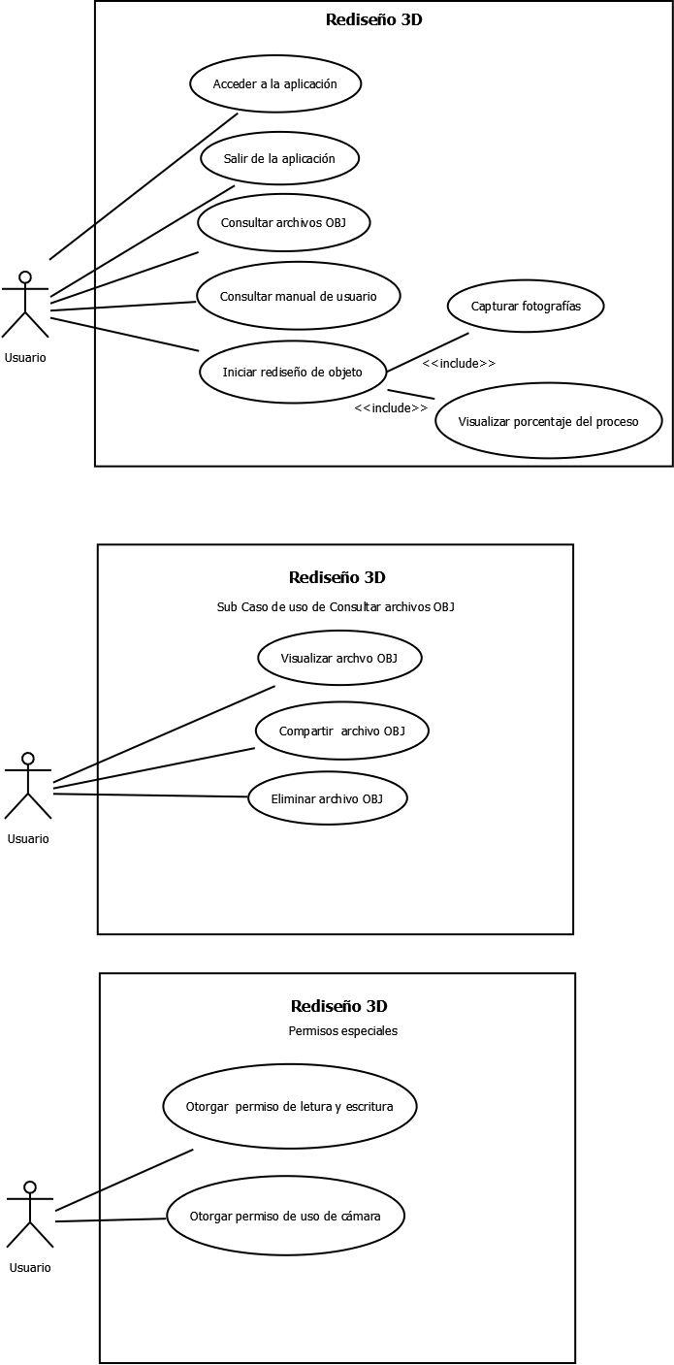

1. **Tabla de casos de uso**

**Tabla 1. Descripción de casos de uso**

|  |  |
| --- | --- |
| Caso de Uso | Nombre descriptivo |
| CU_1 | Caso de uso general de la aplicación Rediseño 3D |
|  |  |

1. **Casos de uso**

Describe el proceso de ingresar al sistema desde el punto de vista del usuario y del administrador.

Tabla 2 Caso de uso CU_001

|  |  |
| --- | --- |
| **No. caso de uso:** CU_1 | **Nombre: Caso de uso general de la aplicación de Rediseño 3D** |
| **ACTOR PRINCIPAL:**  Usuario de la aplicación | |
| **STAKEHOLDERS:** | |
| **PRECONDICIONES:**  Instalar anteriormente la aplicación en el dispositivo móvil con sistema operativo Android. | |
| **POSCONDICIONES:**  Haber leído el manual de usuario | |
| **FLUJO BÁSICO (PRIMARY FLOW – HAPPY PATH)**  Dar clic en rediseño de objeto y para observar que se puede capturar a fotografía. | |
| **FLUJO ALTERNATIVO:**  Seleccionar cualquiera de las opciones del menú principal. | |
| **REQUERIMIENTOS RELACIONADOS:**  RF1 | |
| **REQUERIMIENTOS ESPECIALES**  Cumplir con el almacenamiento y memoria RAM disponible. | |

Figura 2 Diagrama de sub caso de uso Consultar Archivos OBJ



1. **Tabla de casos de uso**

**Tabla 3. Descripción de casos de uso**

|  |  |
| --- | --- |
| Caso de Uso | Nombre descriptivo |
| CU_2 | Sub Caso de uso sobre lista de archivos OBJ |
|  |  |

1. **Casos de uso**

Describe el proceso de ingresar al sistema desde el punto de vista del usuario y del administrador.

Tabla 4 Caso de uso CU_2

|  |  |
| --- | --- |
| **No. caso de uso:** CU_2 | **Nombre: Sub caso de uso sobre lista de archivos OBJ** |
| **ACTOR PRINCIPAL:**  Usuario de la aplicación | |
| **STAKEHOLDERS:** | |
| **PRECONDICIONES:**  Instalar anteriormente la aplicación en el dispositivo móvil con sistema operativo Android y dar permisos de lectura y escritura. Y haber creado al menos un rediseño de objeto. | |
| **POSCONDICIONES:** | |
| **FLUJO BÁSICO (PRIMARY FLOW – HAPPY PATH)**  Dar clic en guardar para mantener el archivo OBJ | |
| **FLUJO ALTERNATIVO:**  Seleccionar la opción de visualizar y si posteriormente se desea dar clic en eliminar. | |
| **REQUERIMIENTOS RELACIONADOS:**  RF1 | |
| **REQUERIMIENTOS ESPECIALES**  Cumplir con el almacenamiento y memoria RAM disponible. | |

Figura 3 Diagrama de Caso de Uso Permisos de la aplicación

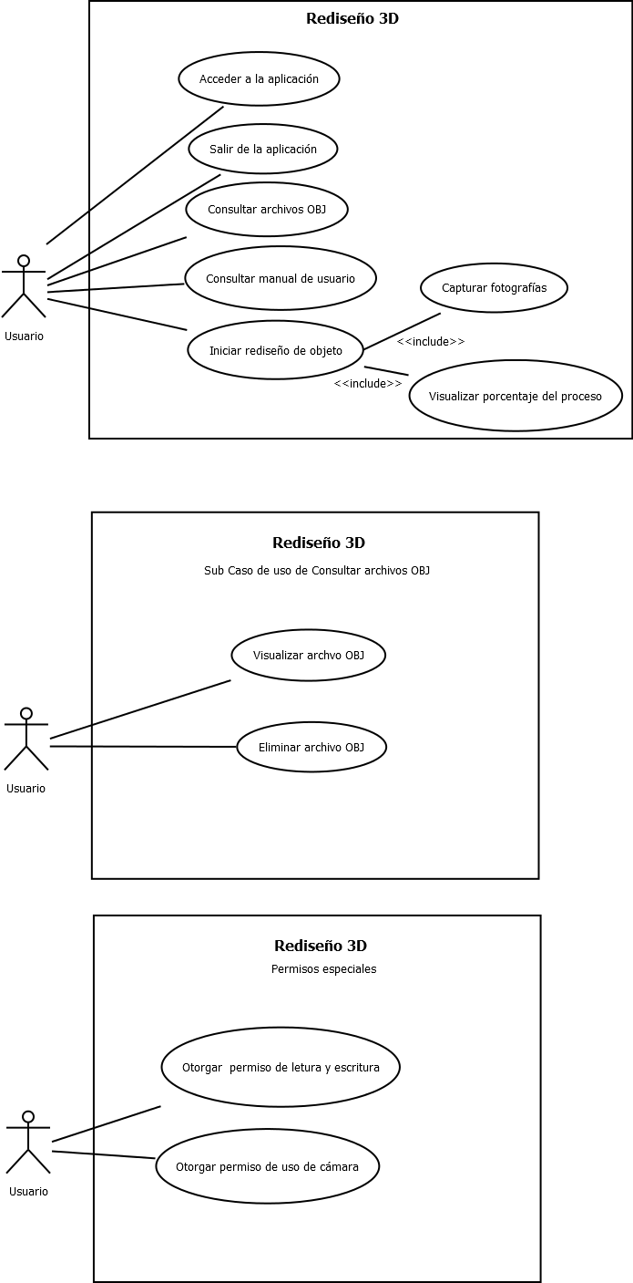

1. **Tabla de casos de uso**

**Tabla 5. Descripción de casos de uso**

|  |  |
| --- | --- |
| Caso de Uso | Nombre descriptivo |
| CU_3 | Caso de uso Permisos de la aplicación |
|  |  |

1. **Casos de uso**

Describe el proceso de ingresar al sistema desde el punto de vista del usuario y del administrador.

Tabla 6 Caso de uso C3_001

|  |  |
| --- | --- |
| **No. caso de uso:** CU_3 | **Nombre: Caso de uso Permisos de la aplicación** |
| **ACTOR PRINCIPAL:**  Usuario de la aplicación | |
| **STAKEHOLDERS:** | |
| **PRECONDICIONES:**  Instalar anteriormente la aplicación en el dispositivo móvil y abrirla por primera vez. | |
| **POSCONDICIONES:** | |
| **FLUJO BÁSICO (PRIMARY FLOW – HAPPY PATH)**  Permitir los diferentes permisos de uso y almacenamiento en el dispositivo, así como acceder a la cámara. | |
| **FLUJO ALTERNATIVO:**  Rechazar los permisos. | |
| **REQUERIMIENTOS RELACIONADOS:**  RF1 | |
| **REQUERIMIENTOS ESPECIALES**  Cumplir con el almacenamiento y memoria RAM disponible. | |

* **Documento de plan de pruebas**

|  |  |  |
| --- | --- | --- |
|  | Instituto Politécnico Nacional  Unidad Profesional Interdisciplinaria de Ingeniería campus Zacatecas  **Plan de pruebas** |  |

|  |  |  |  |  |
| --- | --- | --- | --- | --- |
| **CONTROL DE VERSIONES** | | | | |
| Autor(es) | Responsable(s) | Fecha | Versión | Control de cambios |
| CIMM | CIMM | 14/Nov/2019 | 0.0.1 | Versión inicial. |

|  |  |  |  |  |
| --- | --- | --- | --- | --- |
| **ESPECIFICACIÓN DE PRUEBA** | | | | |
|  |  |  |  |  |
|  | Sistema: | Rediseño 3D | Módulo: | Usuarios |
|  | Componente: | Acceso al sistema | Fecha: | 06/nov/19 |
|  | Id: | PU_1 | Autor: | CIMM |
|  | Nombre: | Acceso al sistema | Versión: | v.0.1 |
|  | Técnica de prueba: | Prueba de unidad | | |
|  | Objetivo: | Comprobar si al acceder a la aplicación muestra el menú principal, en el cual se puede navegar a las demás opciones. | | |
|  | Ambiente de pruebas: | Android 9.0 Equipo Xiaomi Redmi Note 8 4GB RAM, 64 GB ROM, Procesador Qualcomm Snapdragon 665, 16, 2, 2 ,2 MP Trasera 13 MP Frontal. | | |
|  |  |  |  |  |
| **DESCRIPCIÓN DEL ESCENARIO** | | | | |
| 1 | Dar clic en el icono de la aplicación | | | |

|  |  |  |  |  |  |  |
| --- | --- | --- | --- | --- | --- | --- |
|  |  |  |  |  |  | **RESULTADOS DE LAS PRUEBAS** |
|  |  |  |  |  |  | Fecha |
|  |  |  |  |  |  | 20-may-20 |
| **CASOS DE PRUEBA** | | | | | | Tester |
| Caso | Usuario | Resultado esperado | | | | CIMM |
| 1 | CIMM | Observar el menú principal con todos sus elementos | | | | Correcto |

|  |  |  |  |  |
| --- | --- | --- | --- | --- |
| **ESPECIFICACIÓN DE PRUEBA** | | | | |
|  |  |  |  |  |
|  | Sistema: | Rediseño 3D | Módulo: | Usuarios |
|  | Componente: | Acceso al sistema | Fecha: | 06/nov/19 |
|  | Id: | PU_2 | Autor: | CIMM |
|  | Nombre: | Acceso a lista de archivos OBJ | Versión: | v.0.1 |
|  | Técnica de prueba: | Prueba de unidad | | |
|  | Objetivo: | Comprobar si funciona el botón que dirige desde menú principal a la ventana de Archivos OBJ. | | |
|  | Ambiente de pruebas: | Android 9.0 Equipo Xiaomi Redmi Note 8 4GB RAM, 64 GB ROM, Procesador Qualcomm Snapdragon 665, 16, 2, 2 ,2 MP Trasera 13 MP Frontal. | | |
|  |  |  |  |  |
| **DESCRIPCIÓN DEL ESCENARIO** | | | | |
| 1 | Dar clic en el icono de la aplicación | | | |
| 2 | Desde menú principal dar clic al botón "Archivos OBJ" | | | |

|  |  |  |  |  |  |  |
| --- | --- | --- | --- | --- | --- | --- |
|  |  |  |  |  |  | **RESULTADOS DE LAS PRUEBAS** |
|  |  |  |  |  |  | Fecha |
|  |  |  |  |  |  | 20-may-20 |
| **CASOS DE PRUEBA** | | | | | | Tester |
| Caso | Usuario | Resultado esperado | | | | CIMM |
| 1 | CIMM | Observar la ventana de Archivos OBJ con todos sus elementos | | | | Error. Permisos de almacenamiento no otorgados |
| 2 | CIMM | Observar la ventana de Archivos OBJ con todos sus elementos | | | | Correcto |

|  |  |  |  |  |
| --- | --- | --- | --- | --- |
| **ESPECIFICACIÓN DE PRUEBA** | | | | |
|  |  |  |  |  |
|  | Sistema: | Rediseño 3D | Módulo: | Usuarios |
|  | Componente: | Acceso al sistema | Fecha: | 06/nov/19 |
|  | Id: | PU_3 | Autor: | CIMM |
|  | Nombre: | Acceso a Rediseño de objeto | Versión: | v.0.1 |
|  | Técnica de prueba: | Prueba de unidad | | |
|  | Objetivo: | Comprobar si funciona el botón que dirige desde menú principal a la ventana de Rediseño 3D. | | |
|  | Ambiente de pruebas: | Android 9.0 Equipo Xiaomi Redmi Note 8 4GB RAM, 64 GB ROM, Procesador Qualcomm Snapdragon 665, 16, 2, 2 ,2 MP Trasera 13 MP Frontal. | | |
|  |  |  |  |  |
| **DESCRIPCIÓN DEL ESCENARIO** | | | | |
| 1 | Dar clic en el icono de la aplicación | | | |
| 2 | Desde menú principal dar clic al botón "Rediseño" | | | |

|  |  |  |  |  |  |  |
| --- | --- | --- | --- | --- | --- | --- |
|  |  |  |  |  |  | **RESULTADOS DE LAS PRUEBAS** |
|  |  |  |  |  |  | Fecha |
|  |  |  |  |  |  | 20-may-20 |
| **CASOS DE PRUEBA** | | | | | | Tester |
| Caso | Usuario | Resultado esperado | | | | CIMM |
| 1 | CIMM | Observar la ventana de "Rediseño" con todos sus elementos. | | | | Error. Se cierra la aplicación automáticamente. "Biblioteca OPENCV no encontrada " |
| 2 | CIMM | Observar la ventana de "Rediseño" con todos sus elementos. | | | | Error. Se cierra la aplicación automáticamente. Persiste el error de "Biblioteca OPENCV no encontrada" |
| 3 | CIMM | Observar la ventana de "Rediseño" con todos sus elementos. | | | | Correcto. |

|  |  |  |  |  |
| --- | --- | --- | --- | --- |
| **ESPECIFICACIÓN DE PRUEBA** | | | | |
|  |  |  |  |  |
|  | Sistema: | Rediseño 3D | Módulo: | Usuarios |
|  | Componente: | Acceso al sistema | Fecha: | 06/nov/19 |
|  | Id: | PU_4 | Autor: | CIMM |
|  | Nombre: | Acceso a Manual de usuario | Versión: | v.0.1 |
|  | Técnica de prueba: | Prueba de unidad | | |
|  | Objetivo: | Comprobar si funciona el botón que dirige desde menú principal a la ventana de Manual de usuario. | | |
|  | Ambiente de pruebas: | Android 9.0 Equipo Xiaomi Redmi Note 8 4GB RAM, 64 GB ROM, Procesador Qualcomm Snapdragon 665, 16, 2, 2 ,2 MP Trasera 13 MP Frontal. | | |
|  |  |  |  |  |
| **DESCRIPCIÓN DEL ESCENARIO** | | | | |
| 1 | Dar clic en el icono de la aplicación | | | |
| 2 | Desde menú principal dar clic al botón "¿Cómo usar?" | | | |

|  |  |  |  |  |  |  |
| --- | --- | --- | --- | --- | --- | --- |
|  |  |  |  |  |  | **RESULTADOS DE LAS PRUEBAS** |
|  |  |  |  |  |  | Fecha |
|  |  |  |  |  |  | 20-may-20 |
| **CASOS DE PRUEBA** | | | | | | Tester |
| Caso | Usuario | Resultado esperado | | | | CIMM |
| 1 | CIMM | Observar la ventana de "Manual de usuario" con todos sus elementos. | | | | Correcto |

|  |  |  |  |  |
| --- | --- | --- | --- | --- |
| **ESPECIFICACIÓN DE PRUEBA** | | | | |
|  |  |  |  |  |
|  | Sistema: | Rediseño 3D | Módulo: | Usuarios |
|  | Componente: | Ingreso de datos | Fecha: | 06/nov/19 |
|  | Id: | PU_5 | Autor: | CIMM |
|  | Nombre: | Capturar Fotografía | Versión: | v.0.1 |
|  | Técnica de prueba: | Prueba de unidad | | |
|  | Objetivo: | Comprobar si la aplicación es capaz de capturar fotografías. | | |
|  | Ambiente de pruebas: | Android 9.0 Equipo Xiaomi Redmi Note 8 4GB RAM, 64 GB ROM, Procesador Qualcomm Snapdragon 665, 16, 2, 2 ,2 MP Trasera 13 MP Frontal. | | |
|  |  |  |  |  |
| **DESCRIPCIÓN DEL ESCENARIO** | | | | |
| 1 | Dar clic en el icono de la aplicación | | | |
| 2 | Desde menú principal dar clic al botón "Rediseño" | | | |
| 3 | Desde la ventana "Rediseño" dar clic al botón "Capturar" | | | |

|  |  |  |  |  |  |  |
| --- | --- | --- | --- | --- | --- | --- |
|  |  |  |  |  |  | **RESULTADOS DE LAS PRUEBAS** |
|  |  |  |  |  |  | Fecha |
|  |  |  |  |  |  | 20/05/2020 |
| **CASOS DE PRUEBA** | | | | | | Tester |
| Caso | Usuario | Resultado esperado | | | | CIMM |
| 1 | CIMM | Dentro de la ventana de "Rediseño" muestre un mensaje de imagen capturada y también aparezca una etiqueta con él número de fotografías capturadas que sea igual a "1" | | | | Error. Permisos de acceso a la cámara no otorgada. |
| 2 | CIMM | Dentro de la ventana de "Rediseño" muestre un mensaje de imagen capturada y también aparezca una etiqueta con él número de fotografías capturadas que sea igual a "1" | | | | Error. Layout de la cámara configurado en un ángulo incorrecto. |
| 3 | CIMM | Dentro de la ventana de "Rediseño" muestre un mensaje de imagen capturada y también aparezca una etiqueta con él número de fotografías capturadas que sea igual a "1" | | | | Error. Ubicación de almacenamiento no definida. |
| 4 | CIMM | Dentro de la ventana de "Rediseño" muestre un mensaje de imagen capturada y también aparezca una etiqueta con él número de fotografías capturadas que sea igual a "1" | | | | Correcto |

|  |  |  |  |  |
| --- | --- | --- | --- | --- |
| **ESPECIFICACIÓN DE PRUEBA** | | | | |
|  |  |  |  |  |
|  | Sistema: | Rediseño 3D | Módulo: | Usuarios |
|  | Componente: | Ingreso de datos | Fecha: | 06/nov/19 |
|  | Id: | PU_6 | Autor: | CIMM |
|  | Nombre: | Capturar Fotografía con referencia de bordes | Versión: | v.0.1 |
|  | Técnica de prueba: | Prueba de unidad | | |
|  | Objetivo: | Comprobar si la aplicación es capaz de mostrar el borde de la fotografía tomada anteriormente mientras se enfoca para su captura. | | |
|  | Ambiente de pruebas: | Android 9.0 Equipo Xiaomi Redmi Note 8 4GB RAM, 64 GB ROM, Procesador Qualcomm Snapdragon 665, 16, 2, 2 ,2 MP Trasera 13 MP Frontal. | | |
|  |  |  |  |  |
| **DESCRIPCIÓN DEL ESCENARIO** | | | | |
| 1 | Dar clic en el icono de la aplicación | | | |
| 2 | Desde menú principal dar clic al botón "Rediseño" | | | |
| 3 | Desde la ventana "Rediseño" dar clic al botón "Capturar" | | | |
| 4 | Desde la ventana "Rediseño" volver a dar clic al botón "Capturar" | | | |

|  |  |  |  |  |  |  |
| --- | --- | --- | --- | --- | --- | --- |
|  |  |  |  |  |  | **RESULTADOS DE LAS PRUEBAS** |
|  |  |  |  |  |  | Fecha |
|  |  |  |  |  |  | 22-may-20 |
| **CASOS DE PRUEBA** | | | | | | Tester |
| Caso | Usuario | Resultado esperado | | | | CIMM |
| 1 | CIMM | Dentro de la ventana de "Rediseño" se muestren los bordes de fotografía 1 con una pequeña rotación y muestre un mensaje de imagen capturada y también aparezca una etiqueta con él número de fotografías capturadas que sea igual a "2" | | | | Error. Elementos de la ventana capturar fotografía, no aparecen en su lugar de origen. |
| 2 | CIMM | Dentro de la ventana de "Rediseño" se muestren los bordes de fotografía 1 con una pequeña rotación y muestre un mensaje de imagen capturada y también aparezca una etiqueta con él número de fotografías capturadas que sea igual a "2" | | | | Correcto |

|  |  |  |  |  |
| --- | --- | --- | --- | --- |
| **ESPECIFICACIÓN DE PRUEBA** | | | | |
|  |  |  |  |  |
|  | Sistema: | Rediseño 3D | Módulo: | Aplicación |
|  | Componente: | Procesamiento | Fecha: | 06/nov/19 |
|  | Id: | PU_7 | Autor: | CIMM |
|  | Nombre: | Procesamiento de imágenes | Versión: | v.0.1 |
|  | Técnica de prueba: | Prueba de unidad | | |
|  | Objetivo: | Comprobar si la aplicación es capaz de procesar imágenes. | | |
|  | Ambiente de pruebas: | Android 9.0 Equipo Xiaomi Redmi Note 8 4GB RAM, 64 GB ROM, Procesador Qualcomm Snapdragon 665, 16, 2, 2 ,2 MP Trasera 13 MP Frontal. | | |
|  |  |  |  |  |
| **DESCRIPCIÓN DEL ESCENARIO** | | | | |
| 1 | Dar clic en el icono de la aplicación | | | |
| 2 | Desde menú principal dar clic al botón "Rediseño" | | | |
| 3 | Desde la ventana "Rediseño" dar clic al botón "Capturar" | | | |
| 4 | Desde la ventana "Rediseño" volver a dar clic al botón "Capturar" | | | |
| 5 | Desde la ventana "Rediseño" volver a dar clic al botón "Capturar" | | | |
| 6 | Desde la ventana "Rediseño" volver a dar clic al botón "Iniciar rediseño" | | | |

|  |  |  |  |  |  |  |
| --- | --- | --- | --- | --- | --- | --- |
|  |  |  |  |  |  | **RESULTADOS DE LAS PRUEBAS** |
|  |  |  |  |  |  | Fecha |
|  |  |  |  |  |  | 23/05/2020 |
| **CASOS DE PRUEBA** | | | | | | Tester |
| Caso | Usuario | Resultado esperado | | | | CIMM |
| 1 | CIMM | Desde la ventana de "Progreso", observar el estado en que esta el rediseño y leer el mensaje de "Procesando imágenes" | | | | Error. Error en los filtros de binarización. |
| 2 | CIMM | Desde la ventana de "Progreso", observar el estado en que esta el rediseño y leer el mensaje de "Procesando imágenes" | | | | Error. Parámetros de filtro de resalte de bordes incorrectos. |
| 3 | CIMM | Desde la ventana de "Progreso", observar el estado en que esta el rediseño y leer el mensaje de "Procesando imágenes" | | | | Error. Parámetros de filtro de resalte de bordes incorrectos. |
| 4 | CIMM | Desde la ventana de "Progreso", observar el estado en que esta el rediseño y leer el mensaje de "Procesando imágenes" | | | | Error. Filtro de detección de esquinas Erróneo (Corner Harry). |
| 5 | CIMM | Desde la ventana de "Progreso", observar el estado en que esta el rediseño y leer el mensaje de "Procesando imágenes" | | | | Error. Filtro de detección de esquinas Erróneo (Corner Harry). |
| 6 | CIMM | Desde la ventana de "Progreso", observar el estado en que esta el rediseño y leer el mensaje de "Procesando imágenes" | | | | Error. Parámetros incorrectos para el filtro de ConvexHull. |
| 7 | CIMM | Desde la ventana de "Progreso", observar el estado en que esta el rediseño y leer el mensaje de "Procesando imágenes" | | | | Error. Al reasignar tamaño a la imagen. |
| 8 | CIMM | Desde la ventana de "Progreso", observar el estado en que esta el rediseño y leer el mensaje de "Procesando imágenes" | | | | Correcto. |

|  |  |  |  |  |
| --- | --- | --- | --- | --- |
| **ESPECIFICACIÓN DE PRUEBA** | | | | |
|  |  |  |  |  |
|  | Sistema: | Rediseño 3D | Módulo: | Aplicación |
|  | Componente: | Procesamiento | Fecha: | 06/nov/19 |
|  | Id: | PU_8 | Autor: | CIMM |
|  | Nombre: | Lista de puntos | Versión: | v.0.1 |
|  | Técnica de prueba: | Prueba de unidad | | |
|  | Objetivo: | Comprobar si se agregan los puntos correctos, sin tener inconsistencia. | | |
|  | Ambiente de pruebas: | Android 9.0 Equipo Xiaomi Redmi Note 8 4GB RAM, 64 GB ROM, Procesador Qualcomm Snapdragon 665, 16, 2, 2 ,2 MP Trasera 13 MP Frontal. | | |
|  |  |  |  |  |
| **DESCRIPCIÓN DEL ESCENARIO** | | | | |
| 1 | Desde el framework de desarrollo poner breakpoints a la variable que contenga la lista de puntos. | | | |
| 2 | Debuggear la aplicación y observar detenidamente cada breakpoint. | | | |
| 3 | Dar clic en el icono de la aplicación | | | |
| 4 | Desde menú principal dar clic al botón "Rediseño" | | | |
| 5 | Desde la ventana "Rediseño" dar clic al botón "Capturar" | | | |
| 6 | Desde la ventana "Rediseño" volver a dar clic al botón "Capturar" | | | |
| 7 | Desde la ventana "Rediseño" volver a dar clic al botón "Capturar" | | | |
| 8 | Desde la ventana "Rediseño" volver a dar clic al botón "Iniciar rediseño" | | | |
| Nota. Los objetos al capturar la fotografía corresponden al anexo de Objetos para las pruebas. | | | | |

|  |  |  |  |  |  |  |
| --- | --- | --- | --- | --- | --- | --- |
|  |  |  |  |  |  | **RESULTADOS DE LAS PRUEBAS** |
|  |  |  |  |  |  | Fecha |
|  |  |  |  |  |  | 25-may-20 |
| **CASOS DE PRUEBA** | | | | | | Tester |
| Caso | Usuario | Resultado esperado | | | | CIMM |
| 1 | CIMM | No inconsistencia de datos, así como medidas razonables en la lista de puntos. Objeto 1 | | | | Error. Faltan puntos, inconsistencia de datos. |
| 2 | CIMM | No inconsistencia de datos, así como medidas razonables en la lista de puntos. Objeto 1 | | | | Error. Nube de puntos muy poblada, inconsistencia de datos. |
| 3 | CIMM | No inconsistencia de datos, así como medidas razonables en la lista de puntos. Objeto 1. | | | | Error. Lista de puntos vacía. |
| 4 | CIMM | No inconsistencia de datos, así como medidas razonables en la lista de puntos. Objeto 1. | | | | Error. Elementos repetidos en la nube de puntos. |
| 5 | CIMM | No inconsistencia de datos, así como medidas razonables en la lista de puntos. Objeto 1. | | | | Error. Lista de puntos insuficiente, contiene objetos nulos. |
| 6 | CIMM | No inconsistencia de datos, así como medidas razonables en la lista de puntos. Objeto 1. | | | | Correcto |
| 7 | CIMM | No inconsistencia de datos, así como medidas razonables en la lista de puntos. Objeto 2. | | | | Correcto |
| 8 | CIMM | No inconsistencia de datos, así como medidas razonables en la lista de puntos. Objeto 3. | | | | Correcto |
| 9 | CIMM | No inconsistencia de datos, así como medidas razonables en la lista de puntos. Objeto 4. | | | | Error. Al ser un objeto cilíndrico, los datos puntos obtenidos se tienen que realizar un giro de 3.1416 radianes |
| 10 | CIMM | No inconsistencia de datos, así como medidas razonables en la lista de puntos. Objeto 4. | | | | Correcto. Se hizo una modificación ala algoritmo para que funcione con este tipo de objetos. |
| 11 | CIMM | No inconsistencia de datos, así como medidas razonables en la lista de puntos. Objeto 5. | | | | Error. Datos insuficientes. |
| 12 | CIMM | No inconsistencia de datos, así como medidas razonables en la lista de puntos. Objeto 5. | | | | Error. Nube de puntos sobrepoblada. |
| 13 | CIMM | No inconsistencia de datos, así como medidas razonables en la lista de puntos. Objeto 5. | | | | Correcto. Se hizo una modificación ala algoritmo para que funcione con este tipo de objetos. No reconoce el hueco central |
| 14 | CIMM | No inconsistencia de datos, así como medidas razonables en la lista de puntos. Objeto 6. | | | | Incorrecto. Algunos puntos desplazados. |
| 15 | CIMM | No inconsistencia de datos, así como medidas razonables en la lista de puntos. Objeto 6. | | | | Correcto. Se hizo una modificación al algoritmo para que funcione con mayor precisión. |
|  |  |  |  |  |  | Nota. Se utilizó Geogebra 3D. Para poder observar los puntos. La prueba #6 en delante se realizaron el 15 de Junio. |

|  |  |  |  |  |
| --- | --- | --- | --- | --- |
| **ESPECIFICACIÓN DE PRUEBA** | | | | |
|  |  |  |  |  |
|  | Sistema: | Rediseño 3D | Módulo: | Aplicación |
|  | Componente: | Procesamiento | Fecha: | 06/nov/19 |
|  | Id: | PU_9 | Autor: | CIMM |
|  | Nombre: | Matriz de adyacencia | Versión: | v.0.1 |
|  | Técnica de prueba: | Prueba de unidad | | |
|  | Objetivo: | Confirmar si la matriz de adyacencia esta ordenada de una forma correcta, así como evitar que tenga información inconsistente. | | |
|  | Ambiente de pruebas: | Android 9.0 Equipo Xiaomi Redmi Note 8 4GB RAM, 64 GB ROM, Procesador Qualcomm Snapdragon 665, 16, 2, 2 ,2 MP Trasera 13 MP Frontal. | | |
|  |  |  |  |  |
| **DESCRIPCIÓN DEL ESCENARIO** | | | | |
| 1 | Desde el framework de desarrollo poner breakpoints a la variable que contenga la matriz de adyacencia. | | | |
| 2 | Debuggear la aplicación y observar detenidamente cada breakpoint. | | | |
| 3 | Dar clic en el icono de la aplicación | | | |
| 4 | Desde menú principal dar clic al botón "Rediseño" | | | |
| 5 | Desde la ventana "Rediseño" dar clic al botón "Capturar" | | | |
| 6 | Desde la ventana "Rediseño" volver a dar clic al botón "Capturar" | | | |
| 7 | Desde la ventana "Rediseño" volver a dar clic al botón "Capturar" | | | |
| 8 | Desde la ventana "Rediseño" volver a dar clic al botón "Iniciar rediseño" | | | |

|  |  |  |  |  |  |  |
| --- | --- | --- | --- | --- | --- | --- |
|  |  |  |  |  |  | **RESULTADOS DE LAS PRUEBAS** |
|  |  |  |  |  |  | Fecha |
|  |  |  |  |  |  | 26-jun-20 |
| **CASOS DE PRUEBA** | | | | | | Tester |
| Caso | Usuario | Resultado esperado | | | | CIMM |
| 1 | CIMM | No inconsistencia de datos así como relación correcta en la matriz de adyacencia. | | | | Error. Matriz de adyacencia sin relación. |
| 2 | CIMM | No inconsistencia de datos así como relación correcta en la matriz de adyacencia. | | | | Error. Matriz de adyacencia con datos inconsistentes. |
| 3 | CIMM | No inconsistencia de datos así como relación correcta en la matriz de adyacencia. | | | | Error. Matriz de adyacencia incompleta, contempla la mitad de datos. |
| 4 | CIMM | No inconsistencia de datos así como relación correcta en la matriz de adyacencia. | | | | Error. Relacionar los últimos tres puntos |
| 5 | CIMM | No inconsistencia de datos así como relación correcta en la matriz de adyacencia. | | | | Correcto |
| 6 | CIMM | No inconsistencia de datos así como relación correcta en la matriz de adyacencia. | | | | Correcto |
| 7 | CIMM | No inconsistencia de datos así como relación correcta en la matriz de adyacencia. | | | | Correcto |
| 8 | CIMM | No inconsistencia de datos así como relación correcta en la matriz de adyacencia. | | | | Error. Inconsistencia de datos. |
| 9 | CIMM | No inconsistencia de datos así como relación correcta en la matriz de adyacencia. | | | | Correcto. |
| 10 | CIMM | No inconsistencia de datos así como relación correcta en la matriz de adyacencia. | | | | Correcto |
| 11 | CIMM | No inconsistencia de datos así como relación correcta en la matriz de adyacencia. | | | | Correcto |

|  |  |  |  |  |
| --- | --- | --- | --- | --- |
| **ESPECIFICACIÓN DE PRUEBA** | | | | |
|  |  |  |  |  |
|  | Sistema: | Rediseño 3D | Módulo: | Aplicación |
|  | Componente: | Procesamiento | Fecha: | 06/nov/19 |
|  | Id: | PU_10 | Autor: | CIMM |
|  | Nombre: | Sintaxis OBJ | Versión: | v.0.1 |
|  | Técnica de prueba: | Prueba de unidad | | |
|  | Objetivo: | Comprobar si la sintaxis del formato OBJ se está construyendo de la manera correcta, para evitar errores. | | |
|  | Ambiente de pruebas: | Android 9.0 Equipo Xiaomi Redmi Note 8 4GB RAM, 64 GB ROM, Procesador Qualcomm Snapdragon 665, 16, 2, 2 ,2 MP Trasera 13 MP Frontal. | | |
|  |  |  |  |  |
| **DESCRIPCIÓN DEL ESCENARIO** | | | | |
| 1 | Desde el framework de desarrollo poner breakpoints a la variable que contenga el string del formato OBJ. | | | |
| 2 | Debuggear la aplicación y observar detenidamente cada breakpoint. | | | |
| 3 | Dar clic en el icono de la aplicación | | | |
| 4 | Desde menú principal dar clic al botón "Rediseño" | | | |
| 5 | Desde la ventana "Rediseño" dar clic al botón "Capturar" | | | |
| 6 | Desde la venata "Rediseño" volver a dar clic al botón "Capturar" | | | |
| 7 | Desde la venata "Rediseño" volver a dar clic al botón "Capturar" | | | |
| 8 | Desde la venata "Rediseño" volver a dar clic al botón "Iniciar rediseño" | | | |
| 9 | Copiar el contenido del String y guardarlo en un fichero OBJ. | | | |
| 10 | Abrir este fichero en algún software como Blender o SolidWorks | | | |

|  |  |  |  |  |  |  |
| --- | --- | --- | --- | --- | --- | --- |
|  |  |  |  |  |  | **RESULTADOS DE LAS PRUEBAS** |
|  |  |  |  |  |  | Fecha |
|  |  |  |  |  |  | 28-jun-20 |
| **CASOS DE PRUEBA** | | | | | | Tester |
| Caso | Usuario | Resultado esperado | | | | CIMM |
| 1 | CIMM | Abrir el archivo correctamente y poder observar el objeto rediseñado. | | | | Error. Modelo incompleto |
| 2 | CIMM | Abrir el archivo correctamente y poder observar el objeto rediseñado. | | | | Error. Modelo incompleto |
| 3 | CIMM | Abrir el archivo correctamente y poder observar el objeto rediseñado. | | | | Error. Modelo incompleto |
| 4 | CIMM | Abrir el archivo correctamente y poder observar el objeto rediseñado. | | | | Error. Al abrir fichero por errores en la sintaxis. |
| 5 | CIMM | Abrir el archivo correctamente y poder observar el objeto rediseñado. | | | | Error. Modelo incompleto |
| 6 | CIMM | Abrir el archivo correctamente y poder observar el objeto rediseñado. | | | | Error. Modelo incompleto |
| 7 | CIMM | Abrir el archivo correctamente y poder observar el objeto rediseñado. | | | | Correcto |
| 8 | CIMM | Abrir el archivo correctamente y poder observar el objeto rediseñado. | | | | Correcto |
| 9 | CIMM | Abrir el archivo correctamente y poder observar el objeto rediseñado. | | | | Correcto |
| 10 | CIMM | Abrir el archivo correctamente y poder observar el objeto rediseñado. | | | | Correcto |
| 11 | CIMM | Abrir el archivo correctamente y poder observar el objeto rediseñado. | | | | Correcto |
| 12 | CIMM | Abrir el archivo correctamente y poder observar el objeto rediseñado. | | | | Correcto |

|  |  |  |  |  |
| --- | --- | --- | --- | --- |
| **ESPECIFICACIÓN DE PRUEBA** | | | | |
|  |  |  |  |  |
|  | Sistema: | Rediseño 3D | Módulo: | Aplicación |
|  | Componente: | Sistema de archivos | Fecha: | 06/nov/19 |
|  | Id: | PU_11 | Autor: | CIMM |
|  | Nombre: | Carpeta de la aplicación | Versión: | v.0.1 |
|  | Técnica de prueba: | Prueba de unidad | | |
|  | Objetivo: | Comprobar si la aplicación crea su carpeta correspondiente en el almacenamiento interno | | |
|  | Ambiente de pruebas: | Android 9.0 Equipo Xiaomi Redmi Note 8 4GB RAM, 64 GB ROM, Procesador Qualcomm Snapdragon 665, 16, 2, 2 ,2 MP Trasera 13 MP Frontal. | | |
|  |  |  |  |  |
| **DESCRIPCIÓN DEL ESCENARIO** | | | | |
| 1 | Dar clic en el icono de la aplicación | | | |
| 2 | Aceptar los permisos de lectura y escritura de datos en almacenamiento interno. | | | |
| 3 | Abrir el gestor de Archivos y buscar la carpeta "Rediseno3D" | | | |

|  |  |  |  |  |  |  |
| --- | --- | --- | --- | --- | --- | --- |
|  |  |  |  |  |  | **RESULTADOS DE LAS PRUEBAS** |
|  |  |  |  |  |  | Fecha |
|  |  |  |  |  |  | 20-may-20 |
| **CASOS DE PRUEBA** | | | | | | Tester |
| Caso | Usuario | Resultado esperado | | | | CIMM |
| 1 | CIMM | Carpeta "Rediseno3D" creada en almacenamiento interno del dispositivo. | | | | Error. Permisos de almacenamiento no otorgados. |
| 2 | CIMM | Carpeta "Rediseno3D" creada en almacenamiento interno del dispositivo. | | | | Correcto |

|  |  |  |  |  |
| --- | --- | --- | --- | --- |
| **ESPECIFICACIÓN DE PRUEBA** | | | | |
|  |  |  |  |  |
|  | Sistema: | Rediseño 3D | Módulo: | Aplicación |
|  | Componente: | Sistema de archivos | Fecha: | 06/nov/19 |
|  | Id: | PU_12 | Autor: | CIMM |
|  | Nombre: | Escribir fichero OBJ | Versión: | v.0.1 |
|  | Técnica de prueba: | Prueba de unidad | | |
|  | Objetivo: | Comprobar si es posible realizar la escritura de un fichero OBJ | | |
|  | Ambiente de pruebas: | Android 9.0 Equipo Xiaomi Redmi Note 8 4GB RAM, 64 GB ROM, Procesador Qualcomm Snapdragon 665, 16, 2, 2 ,2 MP Trasera 13 MP Frontal. | | |
|  |  |  |  |  |
| **DESCRIPCIÓN DEL ESCENARIO** | | | | |
| 1 | Dar clic en el icono de la aplicación | | | |
| 2 | Desde menú principal dar clic al botón "Rediseño" | | | |
| 3 | Desde la ventana "Rediseño" dar clic al botón "Capturar" | | | |
| 4 | Desde la ventana "Rediseño" volver a dar clic al botón "Capturar" | | | |
| 5 | Desde la ventana "Rediseño" volver a dar clic al botón "Capturar" | | | |
| 6 | Desde la ventana "Rediseño" volver a dar clic al botón "Iniciar rediseño" | | | |
| 7 | Esperar a que termine el proceso de rediseño | | | |
| 8 | Abrir el gestor de Archivos y buscar la carpeta "Rediseno3D" y observar si se escribió el archivo OBJ | | | |

|  |  |  |  |  |  |  |
| --- | --- | --- | --- | --- | --- | --- |
|  |  |  |  |  |  | **RESULTADOS DE LAS PRUEBAS** |
|  |  |  |  |  |  | Fecha |
|  |  |  |  |  |  | 20-may-20 |
| **CASOS DE PRUEBA** | | | | | | Tester |
| Caso | Usuario | Resultado esperado | | | | CIMM |
| 1 | CIMM | En la carpeta "Rediseno3D" creada en almacenamiento interno del dispositivo se debe observar el archivo OBJ | | | | Error. Dirección de almacenamiento inexistente. |
| 2 | CIMM | En la carpeta "Rediseno3D" creada en almacenamiento interno del dispositivo se debe observar el archivo OBJ | | | | Error. Dirección de almacenamiento incorrecta. |
| 3 | CIMM | En la carpeta "Rediseno3D" creada en almacenamiento interno del dispositivo se debe observar el archivo OBJ | | | | Correcto |

|  |  |  |  |  |
| --- | --- | --- | --- | --- |
| **ESPECIFICACIÓN DE PRUEBA** | | | | |
|  |  |  |  |  |
|  | Sistema: | Rediseño 3D | Módulo: | Aplicación |
|  | Componente: | Sistema de archivos | Fecha: | 06/nov/19 |
|  | Id: | PU_13 | Autor: | CIMM |
|  | Nombre: | Eliminar fichero OBJ | Versión: | v.0.1 |
|  | Técnica de prueba: | Prueba de unidad | | |
|  | Objetivo: | Comprobar si la aplicación es capaz de eliminar ficheros OBJ. | | |
|  | Ambiente de pruebas: | Android 9.0 Equipo Xiaomi Redmi Note 8 4GB RAM, 64 GB ROM, Procesador Qualcomm Snapdragon 665, 16, 2, 2 ,2 MP Trasera 13 MP Frontal. | | |
|  |  |  |  |  |
| **DESCRIPCIÓN DEL ESCENARIO** | | | | |
| 1 | Dar clic en el icono de la aplicación | | | |
| 2 | Desde menú principal dar clic al botón "Archivos OBJ" | | | |
| 3 | Seleccionar el archivo OBJ que se encuentra y dar clic en "Eliminar" | | | |

|  |  |  |  |  |  |  |
| --- | --- | --- | --- | --- | --- | --- |
|  |  |  |  |  |  | **RESULTADOS DE LAS PRUEBAS** |
|  |  |  |  |  |  | Fecha |
|  |  |  |  |  |  | 05-jul-20 |
| **CASOS DE PRUEBA** | | | | | | Tester |
| Caso | Usuario | Resultado esperado | | | | CIMM |
| 1 | CIMM | En la carpeta "Rediseno3D" creada en almacenamiento interno del dispositivo debe estar vacía, sin ningún elemento | | | | Correcto |

|  |  |  |  |  |
| --- | --- | --- | --- | --- |
| **ESPECIFICACIÓN DE PRUEBA** | | | | |
|  |  |  |  |  |
|  | Sistema: | Rediseño 3D | Módulo: | Usuarios |
|  | Componente: | Ingreso de datos | Fecha: | 06/nov/19 |
|  | Id: | PU_14 | Autor: | CIMM |
|  | Nombre: | Procesamiento de imágenes | Versión: | v.0.1 |
|  | Técnica de prueba: | Prueba de unidad | | |
|  | Objetivo: | Comprobar si la aplicación es capaz de mostrar la ventana de Proceso | | |
|  | Ambiente de pruebas: | Android 9.0 Equipo Xiaomi Redmi Note 8 4GB RAM, 64 GB ROM, Procesador Qualcomm Snapdragon 665, 16, 2, 2 ,2 MP Trasera 13 MP Frontal. | | |
|  |  |  |  |  |
| **DESCRIPCIÓN DEL ESCENARIO** | | | | |
| 1 | Dar clic en el icono de la aplicación | | | |
| 2 | Desde menú principal dar clic al botón "Rediseño" | | | |
| 3 | Desde la ventana "Rediseño" dar clic al botón "Capturar" | | | |
| 4 | Desde la ventana "Rediseño" volver a dar clic al botón "Capturar" | | | |
| 5 | Desde la ventana "Rediseño" volver a dar clic al botón "Capturar" | | | |
| 6 | Desde la ventana "Rediseño" volver a dar clic al botón "Iniciar rediseño" | | | |

|  |  |  |  |  |  |  |
| --- | --- | --- | --- | --- | --- | --- |
|  |  |  |  |  |  | **RESULTADOS DE LAS PRUEBAS** |
|  |  |  |  |  |  | Fecha |
|  |  |  |  |  |  | 21-may-20 |
| **CASOS DE PRUEBA** | | | | | | Tester |
| Caso | Usuario | Resultado esperado | | | | CIMM |
| 1 | CIMM | Desde la ventana de "Progreso", así como que se actualiza en porcentaje y muestra mensajes en cuestión del punto en que va. | | | | Error. Manda directamente al visualizador. |
| 2 | CIMM | Desde la ventana de "Progreso", así como que se actualiza en porcentaje y muestra mensajes en cuestión del punto en que va. | | | | Correcto. Realiza el proceso en menos de 3 segundos. Por lo que es innecesario poner una barra de Progreso. Directamente avisa al usuario que todo a funcionado de manera correcta. |

|  |  |  |  |  |
| --- | --- | --- | --- | --- |
| **ESPECIFICACIÓN DE PRUEBA** | | | | |
|  |  |  |  |  |
|  | Sistema: | Rediseño 3D | Módulo: | Usuarios |
|  | Componente: | Acceso al sistema | Fecha: | 07/nov/19 |
|  | Id: | PI_1 | Autor: | CIMM |
|  | Nombre: | Navegar por las ventanas | Versión: | v.0.1 |
|  | Técnica de prueba: | Prueba de Integración | | |
|  | Objetivo: | Probar que se puede navegar entre las diferentes ventanas a través del menú principal. | | |
|  | Ambiente de pruebas: | Android 9.0 Equipo Xiaomi Redmi Note 8 4GB RAM, 64 GB ROM, Procesador Qualcomm Snapdragon 665, 16, 2, 2 ,2 MP Trasera 13 MP Frontal. | | |
|  |  |  |  |  |
| **DESCRIPCIÓN DEL ESCENARIO** | | | | |
| 1 | Acceder a la aplicación | | | |
| 2 | Desde menú principal dar clic en el botón "Archivos OBJ" | | | |
| 3 | Desde la ventana "Archivos OBJ" dar clic en el botón "Regresar" | | | |
| 4 | Desde menú principal dar clic en el botón "¿Cómo usar?" | | | |
| 5 | Desde la ventana "Manual de usuario" dar clic en el botón "Regresar" | | | |
| 6 | Desde menú principal dar clic en el botón "Rediseño" | | | |
| 7 | Desde la ventana "Rediseño" dar clic en el botón "Regresar" | | | |

|  |  |  |  |  |  |  |
| --- | --- | --- | --- | --- | --- | --- |
|  |  |  |  |  |  | **RESULTADOS DE LAS PRUEBAS** |
|  |  |  |  |  |  | Fecha |
|  |  |  |  |  |  | 07-jul-20 |
| **CASOS DE PRUEBA** | | | | | | Tester |
| Caso | Usuario | Resultado esperado | | | | CIMM |
| 1 | CIMM | Acceso a las tres ventanas y regreso a menú principal desde las tres ventanas. | | | | Error. No regresa directamente a la venta menú. |
| 2 | CIMM | Acceso a las tres ventanas y regreso a menú principal desde las tres ventanas. | | | | Error. Se finaliza la actividad y se cierra la aplicación de manera inesperada. |
| 3 | CIMM | Acceso a las tres ventanas y regreso a menú principal desde las tres ventanas. | | | | Correcto |

|  |  |  |  |  |
| --- | --- | --- | --- | --- |
| **ESPECIFICACIÓN DE PRUEBA** | | | | |
|  |  |  |  |  |
|  | Sistema: | Rediseño 3D | Módulo: | Usuarios |
|  | Componente: | Procesamiento de datos | Fecha: | 07/nov/19 |
|  | Id: | PI_2 | Autor: | CIMM |
|  | Nombre: | Rediseño de Objetos | Versión: | v.0.1 |
|  | Técnica de prueba: | Prueba de Integración. | | |
|  | Objetivo: | Comprobar que se crean archivos OBJ a partir de la captura de imágenes. | | |
|  | Ambiente de pruebas: | Android 9.0 Equipo Xiaomi Redmi Note 8 4GB RAM, 64 GB ROM, Procesador Qualcomm Snapdragon 665, 16, 2, 2 ,2 MP Trasera 13 MP Frontal. | | |
|  |  |  |  |  |
| **DESCRIPCIÓN DEL ESCENARIO** | | | | |
| 1 | Dar clic en el icono de la aplicación | | | |
| 2 | Desde menú principal dar clic al botón "Rediseño" | | | |
| 3 | Desde la venata "Rediseño" dar clic al botón "Capturar" | | | |
| 4 | Desde la venata "Rediseño" volver a dar clic al botón "Capturar" | | | |
| 5 | Esperar a que termine el proceso | | | |

|  |  |  |  |  |  |  |
| --- | --- | --- | --- | --- | --- | --- |
|  |  |  |  |  |  | **RESULTADOS DE LAS PRUEBAS** |
|  |  |  |  |  |  | Fecha |
|  |  |  |  |  |  | 08-jul-20 |
| **CASOS DE PRUEBA** | | | | | | Tester |
| Caso | Usuario | Imagenes | Resultado esperado | | | CIMM |
| 1 | CIMM | Objeto #1 | Visualizar en la ventana de proceso "Completado 100%" | | | Correcto |
| 2 | CIMM | Objeto #1 Con errores | Visualizar en la ventana de proceso "Error: No se puede completar" | | | Error. Se crea un objeto sin forma. |
| 3 | CIMM | Objeto #2 | Visualizar en la ventana de proceso "Completado 100%" | | | Correcto |
| 4 | CIMM | Objeto #2 Con errores | Visualizar en la ventana de proceso "Error: No se puede completar" | | | Correcto. Se abre el log de errores. |
| 5 | CIMM | Objeto #3 | Visualizar en la ventana de proceso "Completado 100%" | | | Error. Se crea un objeto sin forma. |
| 6 | CIMM | Objeto #3 | Visualizar en la ventana de proceso "Completado 100%" | | | Correcto |
| 7 | CIMM | Objeto #4 | Visualizar en la ventana de proceso "Completado 100%" | | | Correcto |
| 8 | CIMM | Objeto #5 | Visualizar en la ventana de proceso "Completado 100%" | | | Correcto |
| 9 | CIMM | Objeto #5 Con errores | Visualizar en la ventana de proceso "Error: No se puede completar" | | | Correcto. Se abre el log de errores. |
| 10 | CIMM | Objeto #5 | Visualizar en la ventana de proceso "Completado 100%" | | | Correcto |
| 11 | CIMM | Objeto #6 | Visualizar en la ventana de proceso "Completado 100%" | | | Correcto |
| 12 | CIMM | Objeto #6 | Visualizar en la ventana de proceso "Completado 100%" | | | Correcto |

|  |  |  |  |  |
| --- | --- | --- | --- | --- |
| **ESPECIFICACIÓN DE PRUEBA** | | | | |
|  |  |  |  |  |
|  | Sistema: | Rediseño 3D | Módulo: | Usuarios |
|  | Componente: | Procesamiento de datos | Fecha: | 07/nov/19 |
|  | Id: | PI_3 | Autor: | CIMM |
|  | Nombre: | Eliminar y guardar OBJ | Versión: | v.0.1 |
|  | Técnica de prueba: | Prueba de integración | | |
|  | Objetivo: | Comprobar que se crean archivos OBJ a partir de la captura de imágenes y que también se eliminan si es que el usuario lo desea. | | |
|  | Ambiente de pruebas: | Android 9.0 Equipo Xiaomi Redmi Note 8 4GB RAM, 64 GB ROM, Procesador Qualcomm Snapdragon 665, 16, 2, 2 ,2 MP Trasera 13 MP Frontal. | | |
|  |  |  |  |  |
| **DESCRIPCIÓN DEL ESCENARIO** | | | | |
| 1 | Realizar Prueba de Unidad PU_2 | | | |
| 1 | Dar clic en el icono de la aplicación | | | |
| 2 | Desde menú principal dar clic al botón "Archivos OBJ" | | | |
| 3 | Contar el número de archivos | | | |
| 4 | Respaldar los archivos de los objetos que se realizaron doble prueba utilizando el botón de compartir #5 y #6 | | | |
| 5 | Dar clic en el botón "OBJ" y visualizar los archivos de los objetos #5 y #6 | | | |
| 6 | Eliminar Estos archivos | | | |
| 7 | Contar el número de archivos, así como ver la actualización en la lista. | | | |

|  |  |  |  |  |  |  |
| --- | --- | --- | --- | --- | --- | --- |
|  |  |  |  |  |  | **RESULTADOS DE LAS PRUEBAS** |
|  |  |  |  |  |  | Fecha |
|  |  |  |  |  |  | 08-jul-20 |
| **CASOS DE PRUEBA** | | | | | | Tester |
| Caso | Usuario |  | Resultado esperado | | | CIMM |
| 1 | CIMM | Inicialmente contar 14 archivos, después de eliminarlos contar 6 archivos OBJ. | | | | Error. Botón de compartir no funciona. |
| 2 | CIMM | Inicialmente contar 14 archivos, después de eliminarlos contar 6 archivos OBJ. | | | | Error. Al abrir visualizador se cierra la aplicación. |
| 3 | CIMM | Inicialmente contar 14 archivos, después de eliminarlos contar 6 archivos OBJ. | | | | Error. Al eliminar no se actualiza el listView. |
| 4 | CIMM | Inicialmente contar 14 archivos, después de eliminarlos contar 6 archivos OBJ. | | | | Correcto. |

|  |  |  |  |  |
| --- | --- | --- | --- | --- |
| **ESPECIFICACIÓN DE PRUEBA** | | | | |
|  |  |  |  |  |
|  | Sistema: | Rediseño 3D | Módulo: | Usuarios |
|  | Componente: | Acceso al sistema | Fecha: | 07/nov/19 |
|  | Id: | PS_1 | Autor: | CIMM |
|  | Nombre: | Compatibilidad Android | Versión: | v.0.1 |
|  | Técnica de prueba: | Prueba de Sistema | | |
|  | Objetivo: | Probar que se puede utilizar la aplicación desde diferentes dispositivos móviles. | | |
|  | Ambiente de pruebas: | Anexo de pruebas para características de los dispositivos, así como fondo blanco para la captura de fotografías. | | |
|  |  |  |  |  |
| **DESCRIPCIÓN DEL ESCENARIO** | | | | |
| 1 | Acceder a la aplicación | | | |
| 2 | Observar menú principal | | | |

|  |  |  |  |  |  |  |
| --- | --- | --- | --- | --- | --- | --- |
|  |  |  |  |  |  | **RESULTADOS DE LAS PRUEBAS** |
|  |  |  |  |  |  | Fecha |
|  |  |  |  |  |  | 09-jul-20 |
| **CASOS DE PRUEBA** | | | | | | Tester |
| Caso | Usuario | Dispositivo Móvil | Resultado esperado | | | CIMM |
| 1 | CIMM | Gama media #1 | Se tenga acceso al menú principal, sin que se detenga la aplicación. | | | Correcto |
| 2 | CIMM | Gama media #2 | Se tenga acceso al menú principal, sin que se detenga la aplicación. | | | Correcto |
| 3 | CIMM | Gama Alta #1 | Se tenga acceso al menú principal, sin que se detenga la aplicación. | | | Correcto |

|  |  |  |  |  |
| --- | --- | --- | --- | --- |
| **ESPECIFICACIÓN DE PRUEBA** | | | | |
|  |  |  |  |  |
|  | Sistema: | Rediseño 3D | Módulo: | Usuarios |
|  | Componente: | Acceso al sistema | Fecha: | 07/nov/19 |
|  | Id: | PS_2 | Autor: | CIMM |
|  | Nombre: | Diseño responsivo | Versión: | v.0.1 |
|  | Técnica de prueba: | Prueba de Sistema | | |
|  | Objetivo: | Probar que la interfaz gráfica se puede adaptar a los diferentes dispositivos | | |
|  | Ambiente de pruebas: | Anexo de pruebas para características de los dispositivos, así como fondo blanco para la captura de fotografías. | | |
|  |  |  |  |  |
| **DESCRIPCIÓN DEL ESCENARIO** | | | | |
| 1 | Acceder a la aplicación | | | |
| 2 | Desde menú principal dar clic en el botón "Archivos OBJ" | | | |
| 3 | Desde la ventana "Archivos OBJ" dar clic en el botón "Regresar" | | | |
| 4 | Desde menú principal dar clic en el botón "¿Cómo usar?" | | | |
| 5 | Desde la ventana "Manual de usuario" dar clic en el botón "Regresar" | | | |
| 6 | Desde menú principal dar clic en el botón "Rediseño" | | | |
| 7 | Desde la ventana "Rediseño" dar clic en el botón "Regresar" | | | |

|  |  |  |  |  |  |  |
| --- | --- | --- | --- | --- | --- | --- |
|  |  |  |  |  |  | **RESULTADOS DE LAS PRUEBAS** |
|  |  |  |  |  |  | Fecha |
|  |  |  |  |  |  | 09-jul-20 |
| **CASOS DE PRUEBA** | | | | | | Tester |
| Caso | Usuario | Dispositivo Móvil | Resultado esperado | | | CIMM |
| 1 | CIMM | Gama media #1 | Las diferentes ventanas se adapten a el tamaño de la pantalla | | | Correcto |
| 2 | CIMM | Gama media #2 | Las diferentes ventanas se adapten a el tamaño de la pantalla | | | Correcto |
| 3 | CIMM | Gama Alta #1 | Las diferentes ventanas se adapten a el tamaño de la pantalla | | | Correcto |

|  |  |  |  |  |
| --- | --- | --- | --- | --- |
| **ESPECIFICACIÓN DE PRUEBA** | | | | |
|  |  |  |  |  |
|  | Sistema: | Rediseño 3D | Módulo: | Usuarios |
|  | Componente: | Acceso al sistema | Fecha: | 07/nov/19 |
|  | Id: | PS_3 | Autor: | CIMM |
|  | Nombre: | Tiempo de respuesta | Versión: | v.0.1 |
|  | Técnica de prueba: | Prueba de Sistema | | |
|  | Objetivo: | Probar que los elementos de la interfaz gráfica se tardan menos de 10 segundos en responder | | |
|  | Ambiente de pruebas: | Anexo de pruebas para características de los dispositivos, así como fondo blanco para la captura de fotografías. | | |
|  |  |  |  |  |
| **DESCRIPCIÓN DEL ESCENARIO** | | | | |
| 1 | Acceder a la aplicación | | | |
| 2 | Desde menú principal dar clic en el botón "Archivos OBJ" (Medir tiempo de respuesta) | | | |
| 3 | Desde la ventana "Archivos OBJ" dar clic en el botón "Regresar" (Medir tiempo de respuesta) | | | |
| 4 | Desde menú principal dar clic en el botón "¿Cómo usar?" (Medir tiempo de respuesta) | | | |
| 5 | Desde la ventana "Manual de usuario" dar clic en el botón "Regresar" (Medir tiempo de respuesta) | | | |
| 6 | Desde menú principal dar clic en el botón "Rediseño" (Medir tiempo de respuesta) | | | |
| 7 | Desde la ventana "Rediseño" dar clic en el botón "Regresar" (Medir tiempo de respuesta) | | | |

|  |  |  |  |  |  |  |
| --- | --- | --- | --- | --- | --- | --- |
|  |  |  |  |  |  | **RESULTADOS DE LAS PRUEBAS** |
|  |  |  |  |  |  | Fecha |
|  |  |  |  |  |  | 09-jul-20 |
| **CASOS DE PRUEBA** | | | | | | Tester |
| Caso | Usuario | Dispositivo Móvil | Resultado esperado | | | CIMM |
| 1 | CIMM | Gama media #1 | Los tiempos de respuesta sean menores o iguales a 10 Segundos | | | Correcto |
| 2 | CIMM | Gama media #2 | Los tiempos de respuesta sean menores o iguales a 10 Segundos | | | Correcto |
| 3 | CIMM | Gama Alta #1 | Los tiempos de respuesta sean menores o iguales a 10 Segundos | | | Correcto |

|  |  |  |  |  |
| --- | --- | --- | --- | --- |
| **ESPECIFICACIÓN DE PRUEBA** | | | | |
|  |  |  |  |  |
|  | Sistema: | Rediseño 3D | Módulo: | Usuarios |
|  | Componente: | Acceso al sistema | Fecha: | 07/nov/19 |
|  | Id: | PS_4 | Autor: | CIMM |
|  | Nombre: | Tiempo de creación de Formato OBJ | Versión: | v.0.1 |
|  | Técnica de prueba: | Prueba de Sistema | | |
|  | Objetivo: | Probar que la creación del formato OBJ tardé menos de 4 minutos | | |
|  | Ambiente de pruebas: | Anexo de pruebas para características de los dispositivos, así como fondo blanco para la captura de fotografías. | | |
|  |  |  |  |  |
| **DESCRIPCIÓN DEL ESCENARIO** | | | | |
| 1 | Dar clic en el icono de la aplicación | | | |
| 2 | Desde menú principal dar clic al botón "Rediseño" | | | |
| 3 | Desde la ventana "Rediseño" dar clic al botón "Capturar" | | | |
| 4 | Desde la ventana "Rediseño" volver a dar clic al botón "Capturar" | | | |
| 5 | Esperar a que termine el proceso (Medir tiempo) | | | |

|  |  |  |  |  |  |  |
| --- | --- | --- | --- | --- | --- | --- |
|  |  |  |  |  |  | **RESULTADOS DE LAS PRUEBAS** |
|  |  |  |  |  |  | Fecha |
|  |  |  |  |  |  | 10-jul-20 |
| **CASOS DE PRUEBA** | | | | | | Tester |
| Caso | Usuario | Imágenes | Dispositivo Móvil | Resultado esperado | | CIMM |
| 1 | CIMM | Objeto #1 | Gama media #1 | El tiempo medido debe ser menor a 4 minutos | | Correcto |
| 2 | CIMM | Objeto #2 | Gama media #2 | El tiempo medido debe ser menor a 4 minutos | | Correcto |
| 3 | CIMM | Objeto #3 | Gama Alta #1 | El tiempo medido debe ser menor a 4 minutos | | Correcto |

* **Otros**

Anexo de pruebas

Objetos de Prueba

Objeto 1

Imagen del Objeto

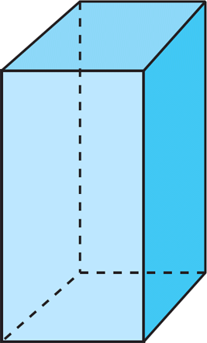

Código esperado OBJ (Puntos pueden cambiar de valor, pero se debe mantener la relación)

(Lista de puntos)

v 0 0 0 0

v 1.5 0 0 0

v 0 1.5 0 0

v 1.5 1.5 0

v 0 0 0 3.8

v 1.5 0 3.8

v 0 1.5 3.8

v 1.5 1.5 3.8

(Matriz de adyacencia)

f 4 3 2 1

f 2 6 5 1

f 3 7 6 2

f 8 7 3 4

f 5 8 4 1

f 6 7 8 5

Objeto 2

Imagen del Objeto

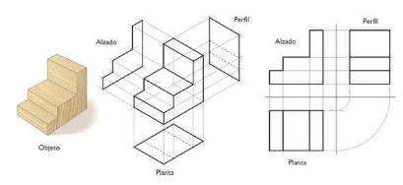

Objeto 3

Imagen del Objeto

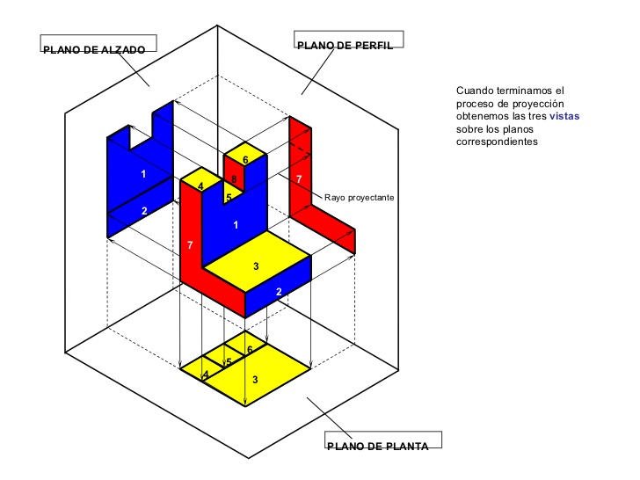

Objeto 4.

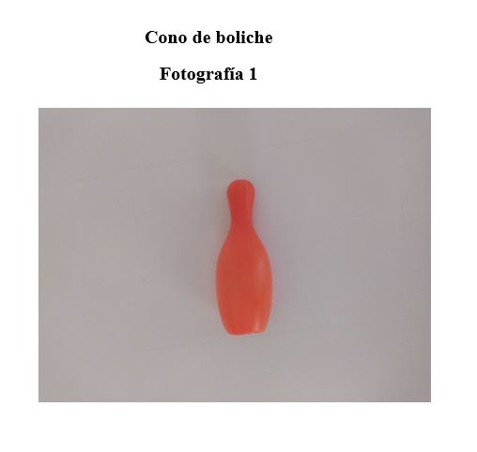

Objeto 5.

Imagen del Objeto

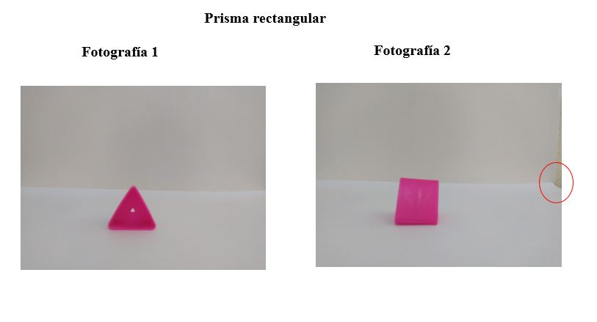

Objeto 6.

Imagen del objeto

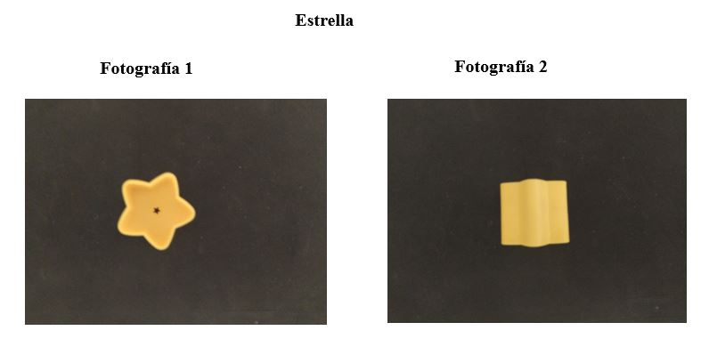

Dispositivos móviles

Gama media #1 Android 9.0 Equipo Xiaomi Redmi 6 3GB RAM, 32 GB ROM, Procesador Mediatek Helio P22 Octa-Core, 13 MP Trasera 5 MP Frontal.

Gama media #2 Android 8.0 Equipo Moto G5 3GB RAM, 32 GB ROM, Procesador Mediatek 1.4Ghz Quad-Core ARM Cortex-A53, 13 MP Trasera 5 MP Frontal.

Gama alta #3 Android 9.0 Equipo Xiaomi Redmi Note 8 6GB RAM, 128 GB ROM, Procesador Snapdragon 665 Octa-Core de 2GHz, 48 MP Trasera 13 MP Frontal.

Ambientes para captura de fotografías

Ambiente #1

Fondo blanco o negro, ambiente controlado.

Ambiente #2

Fondo blanco o negro, ambiente no controlado.

* Manual de usuario

**MANUAL DE USUARIO**

**REDISEÑO 3D**



**Introducción**

Esta aplicación móvil ha sido diseñada para crear el modelo tridimensional de diferentes objetos tridimensionales.

**Configuración Inicial**

Android igual o superior a la versión 4.0

Otorgar permisos de escritura y lectura de archivos.

Otorgar permisos de uso de cámara.

Funcionamiento del producto.

1. **Ingreso a la aplicación**

En la pantalla de Menú principal el usuario puede elegir tres opciones, para acceder a cada una de ellas debe de presionar el botón correspondiente.

El botón de “REDISEÑO DE OBJETO 3D”, es el que dirige al proceso de ingeniería inversa del objeto deseado. Es en esta opción en donde se elige el tipo de objeto a rediseñar, así como posteriormente la captura de imágenes.

El botón de “LISTA DE OBJ” muestra todos los archivos creados por la aplicación, y nos da diferentes opciones como visualizar el objeto rediseñado, compartir el objeto por medio de otra aplicación y la opción de eliminar.

En el botón de “¿CÓMO UTILIZAR?” nos muestra el manual de usuario, así como aclarar dudas del funcionamiento de la aplicación.

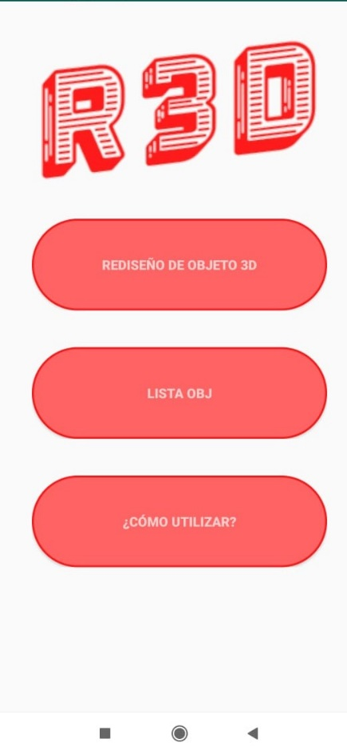

1. **REDISEÑO DE OBJETO 3D.**

Después de dar clic en el botón de “REDISEÑO DE OBJETO 3D” se abrirá la siguiente ventana, en la cual debemos de seleccionar una opción dependiendo del tipo de objeto debemos seleccionar la opción indicada. A continuación, se ponen algunos ejemplos según la clasificación.

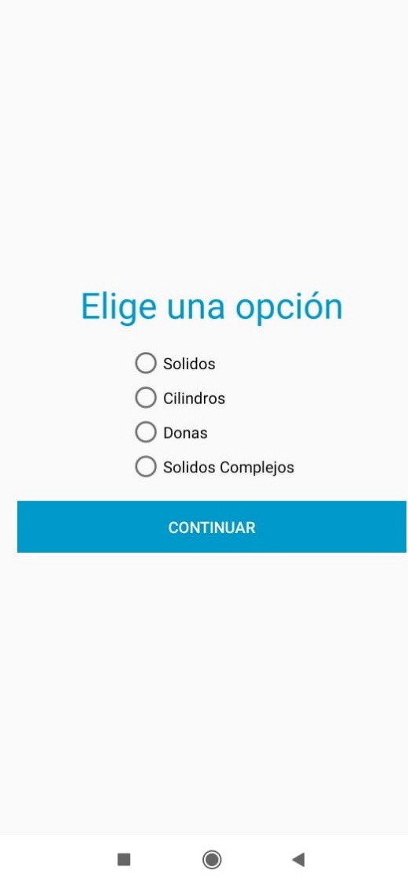

Se debe de resaltar que todos los objetos deben ser normalizados a tres vistas*.

* Solidos
* Figuras geométricas.
* Letras tridimensionales.
* Bases o soportes.
* Cilindros
  + Vasos.
  + Tornillos.
  + Conos de boliche.
  + Tanques de gas.
  + Tubos.
  + Bat de béisbol.
  + Entre otros.
* Huecos o Donas
  + Tuercas
  + Engranes
  + Llantas
  + Estrellas
* Solidos Complejos
  + Solidos con dos caras con atributos caracteristicos.*

*Consulte le glosario de términos en el aparrado de objetos normalizados.

Captura de fotografías

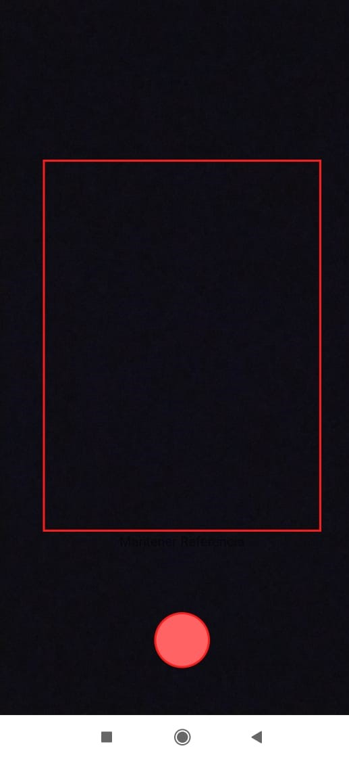

Para capturar la fotografía se deben de considerar los siguientes puntos:

* + Distancia: Para mantener la relación del tamaño del objeto al capturar las imágenes se debe de mantener el objeto haciendo contacto con alguna de las líneas ya sea inferior o laterales que se muestra en la pantalla de capturar objeto.
  + Color del fondo: Si el objeto a rediseñar es de un color claro se recomienda utilizar un fondo de color negro. A su vez si el objeto es de un color predominante como lo es rojo, guinda, gris, café, negro, entre otros; se necesita utilizar un color de fondo blanco claro.
  + Numero de fotografías a capturar:
* Solidos. Se necesitan de 1 a 3 fotografías, según sea lo requerido por el usuario. La primera captura debe de ser el perfil con más detalles. A demás se recomienda que las capturas se hagan manteniendo el dispositivo móvil en una orientación horizontal hacia el objeto.
* Cilindros. Solo se necesita capturar una imagen del objeto. Se recomienda que la captura se haga manteniendo una orientación horizontal del dispositivo móvil en relación al objeto.
* Huecos. Se necesitan capturar dos imágenes, una en donde se muestre la cara principal del objeto y otra para el grosor.
* Solidos Complejos. Se necesitan capturar 3 fotografías. Las primera y segunda imagen a capturar deben de tener los rasgos más característicos del objeto. A demás se recomienda que las capturas se hagan manteniendo el dispositivo móvil en una orientación horizontal

Botones de la Interfaz de captura de imágenes.

Botón Rojo. Se utiliza para capturar la imagen, como resultado muestra un mensaje de “Capturado”, lo cual quiere decir que la imagen ha sido tomada exitosamente.

Botón Verde. Para dar inicio al proceso de creación de archivos OBJ. Se habilita cuando se han tomado las fotografías necesarias.



Pantalla de Procesamiento

Al visualizarse la siguiente pantalla significa que nuestro proceso de ingeniería inversa a terminado con éxito. Presionamos el botón “CONTINUAR”, el cual nos llevara a la ventana de “LISTA DE ARCHIVOS OBJ” de la cual se habla en el siguiente punto.

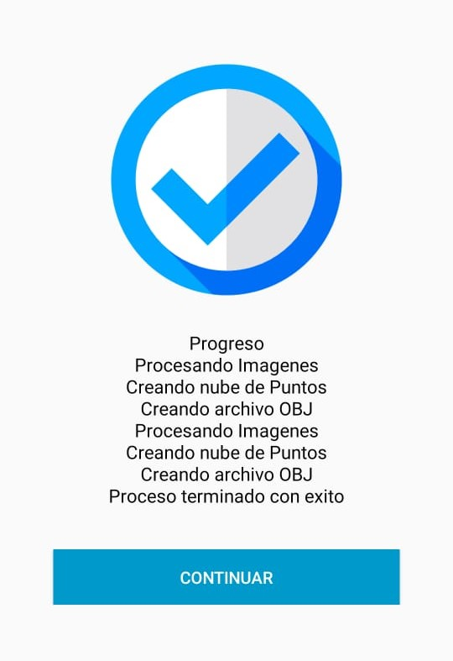

Al mostrarse la siguiente alerta quiere decir que algo ha fallado en el proceso y no se han seguido las indicaciones correctas. Otro de los posibles errores es que se halla ingresado algún objeto que no esté normalizado a tres vistas.

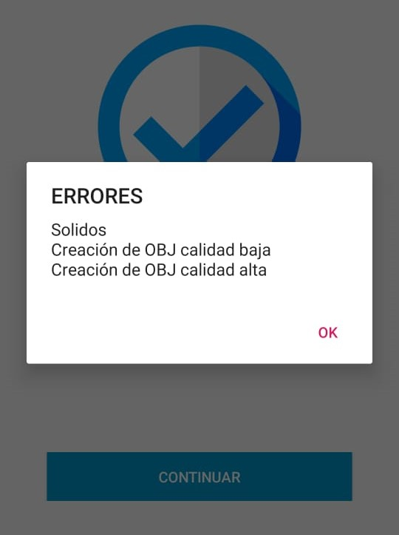

Posibles errores:

* Demasiado brillo al momento de capturar las imágenes.
* Fondo incorrecto.
* Imágenes mal capturadas.
* Imágenes no tomadas a la misma distancia.

1. **Archivos OBJ**

Se encuentran por orden de creación los archivos el primero es el más reciente y así sucesivamente. En cada archivo tenemos la opción de realizar tres acciones que a continuación se describen.

Se realizan dos archivos por cada objeto que se rediseñó exitosamente, un archivo de calidad baja y otro archivo de calidad alta, así el usuario tiene más opciones de cuál es el que desea utilizar según sea lo que requiera.

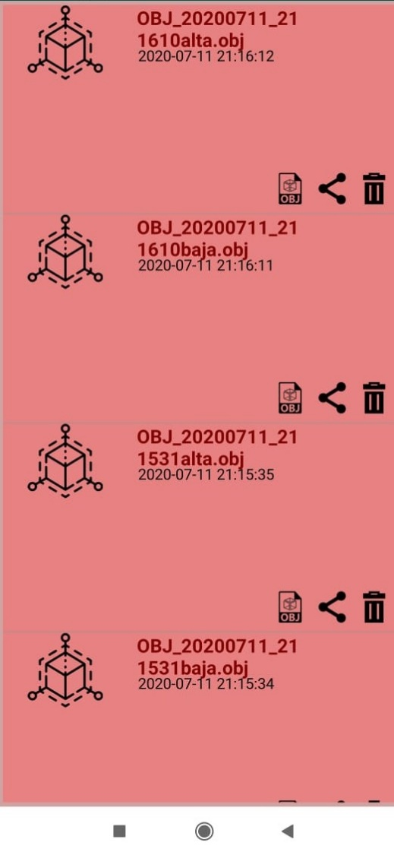

Visualizador

Muestra el resultado del objeto rediseñado y lo gira alrededor de un eje.

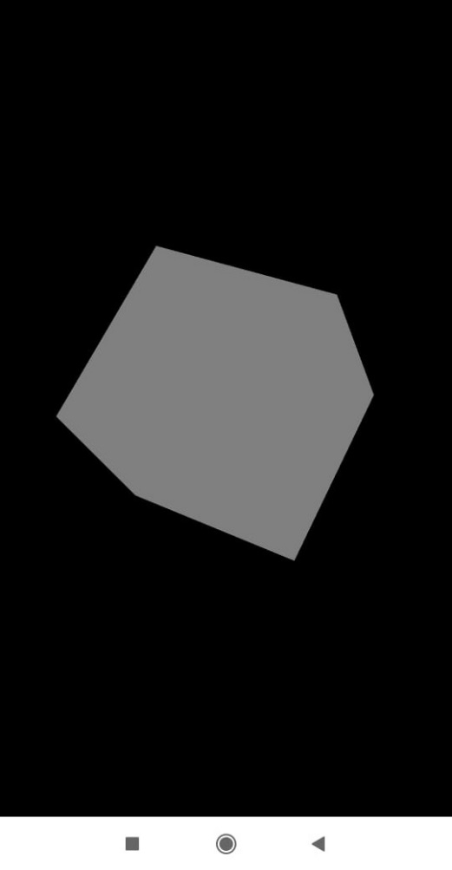

En algunos casos el archivo OBJ no se puede visualizar, esto es debido a que el visualizador no soporta la nube de puntos que en ocasiones es muy extensa.

Compartir

El icono de compartir facilita la tarea de pasar el archivo OBJ a otro dispositivo, esto con la finalidad de darle uso con algún otro software como lo puede ser Blender, SolidWorks, AutoCAD, entre otros.

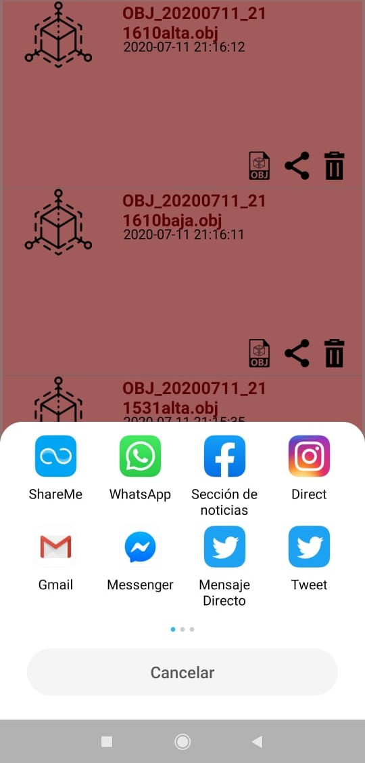

Eliminar

En caso de ya no querer tener en el almacenamiento interno de nuestro teléfono el archivo OBJ. Se presiona el bote de basura y para confirmar la operación se confirma con un “SI”.

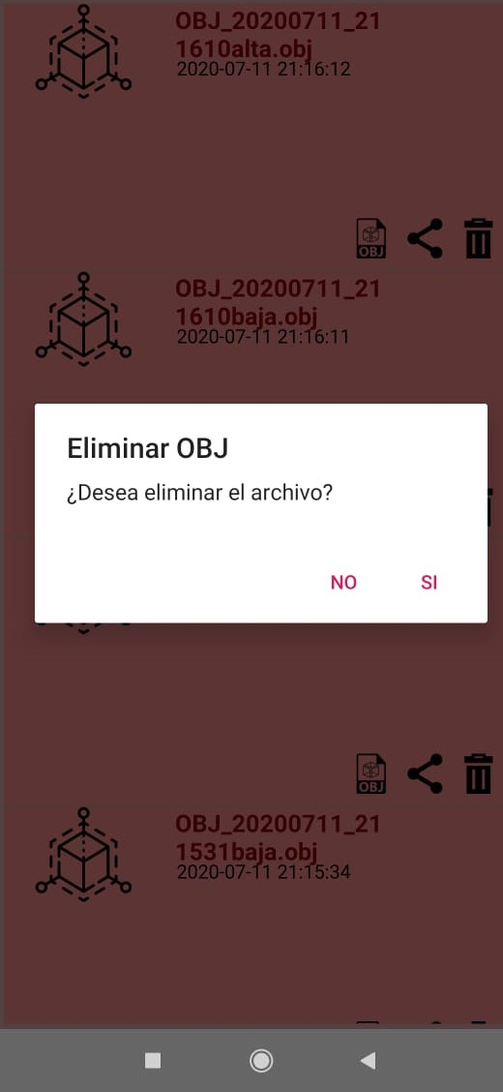

**Objetos normalizados a tres vistas**

Figuras

Figura 1. Planos de objeto normalizado a dos caras.

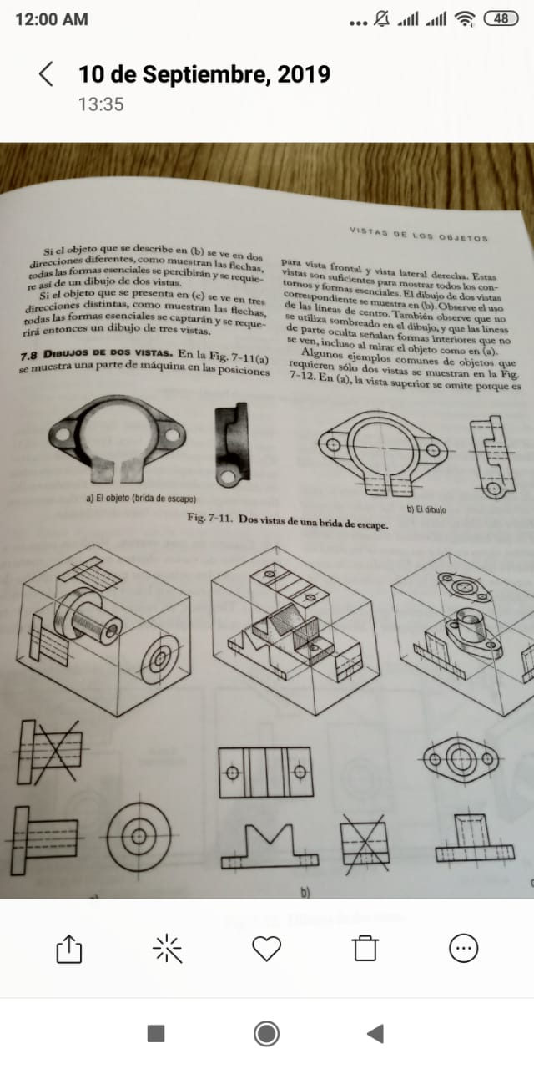

Figura 2. Planos de objeto normalizado a tres caras.

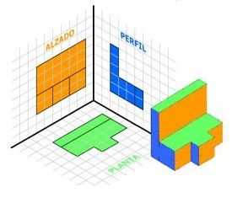

Figura 3. Pieza de brazo robótico de 5 niveles

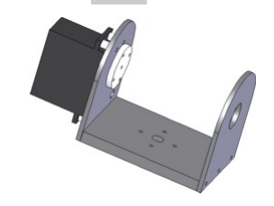

Figura 4. Vistas de lateral y de planta de pieza de brazo robótico.

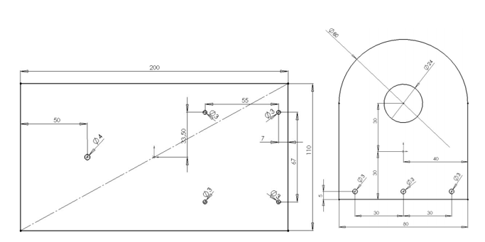

**Link del video de la aplicación funcionando.**